
Universidad Internacional de La Rioja
Escuela Superior de Ingeniería y
Tecnología

Máster Universitario en Inteligencia artificial
Plataforma de Industria 4.0 basada en IA para predecir fallas en máquinas industriales.

Trabajo fin de estudio presentado por: | Harol Estevez
Tipo de trabajo: | Piloto Experimental
Director/a: | Fermín Rodríguez Lalanne
Fecha: | 30 de agosto de 2025

Resumen
El presente Trabajo de Fin de Máster aborda uno de los desafíos más significativos en la industria manufacturera moderna: las paradas de producción no planificadas. Este proyecto se centra en el diseño, desarrollo y validación de una plataforma de mantenimiento predictivo (PdM) enmarcada en los principios de la Industria 4.0, denominada Industr_IA. El objetivo principal fue la creación de un sistema de Inteligencia Artificial (IA) capaz de anticipar con alta precisión los fallos en una línea de máquinas envasadoras de refrescos en polvo, proporcionando una ventana de oportunidad de hasta tres días para la intervención técnica.
La metodología adoptada se fundamenta en la adquisición de datos multivariados de series temporales, capturados en tiempo real a través de una red de sensores y Controladores Lógicos Programables (PLCs) integrados en la maquinaria. Variables críticas como la vibración, la temperatura del motor, el consumo de corriente y la presión neumática son transmitidas a un ecosistema en la nube sobre Amazon Web Services (AWS), donde su procesamiento y análisis se realiza mediante una arquitectura serverless, cuya infraestructura es definida y gestionada como código (IaC) a través de Terraform para garantizar la reproducibilidad y el control de versiones.
Para el núcleo predictivo del sistema, se implementó un modelo de red neuronal recurrente de tipo Long Short-Term Memory (LSTM), una arquitectura de aprendizaje profundo especialmente adecuada para identificar patrones complejos y dependencias a largo plazo en secuencias de datos. El modelo fue entrenado utilizando un extenso conjunto de datos históricos de operación de las máquinas. Para abordar el desbalance de clases inherente a los problemas de detección de fallos —donde los eventos de falla son raros en comparación con la operación normal—, se aplicó la técnica de sobre muestreo Synthetic Minority Over-sampling Technique (SMOTE).
Los resultados obtenidos en la fase de validación demuestran la alta efectividad del modelo propuesto. Se alcanzó una precisión global del 96% en la clasificación del estado de la máquina, con un recall (sensibilidad) del 99% en la detección específica de la clase "pre-falla", un indicador clave que asegura la minimización de paradas inesperadas. La validación económica del proyecto, realizada a través de un análisis de costos comparativo, proyecta una reducción potencial del 75.66% en los gastos asociados a paradas no planificadas, lo que se traduce en un retorno de la inversión (ROI) estimado de 11.5 meses y un aumento significativo en la Eficiencia General de los Equipos (OEE).
Este trabajo no solo valida la viabilidad técnica de emplear redes LSTM para el mantenimiento predictivo en entornos industriales de alta cadencia, sino que también proporciona un marco metodológico, una arquitectura de referencia en la nube y un caso de negocio tangible para la adopción de soluciones de IA en la optimización de operaciones de manufactura.

Palabras Clave: Mantenimiento Predictivo, Industria 4.0, Inteligencia Artificial, Redes Neuronales LSTM, Series Temporales, AWS, Serverless, Eficiencia General de los Equipos (OEE), Análisis de Vibraciones.

Abstract
This Master's Thesis addresses one of the most significant challenges in the modern manufacturing industry: unplanned production downtime. This project focuses on the design, development, and validation of a predictive maintenance (PdM) platform framed within the principles of Industry 4.0, named Industr_IA. The main objective was the creation of an Artificial Intelligence (AI) system capable of accurately anticipating failures in a packaging machine line for powdered soft drinks, providing a window of opportunity of up to three days for technical intervention.
The methodology adopted is based on the acquisition of multivariate time-series data, captured in real-time through a network of sensors and Programmable Logic Controllers (PLCs) integrated into the machinery. Critical variables such as vibration, motor temperature, current consumption, and pneumatic pressure are transmitted to a cloud ecosystem on the Amazon Web Services (AWS) platform for processing and analysis, utilizing a serverless architecture orchestrated with Terraform.
For the predictive core of the system, a Long Short-Term Memory (LSTM) recurrent neural network model was implemented, a deep learning architecture particularly suited for identifying complex patterns and long-term dependencies in data sequences. The model was trained using an extensive historical dataset of machine operations. To address the class imbalance inherent in failure detection problems—where failure events are rare compared to normal operation—the Synthetic Minority Over-sampling Technique (SMOTE) was applied.
The results obtained in the validation phase demonstrate the high effectiveness of the proposed model. An overall accuracy of 96% was achieved in machine state classification, with a recall (sensitivity) of 99% for the specific detection of the "pre-failure" class, a key indicator that ensures the minimization of unexpected shutdowns. The economic validation of the project, conducted through a comparative cost analysis, projects a potential reduction of 75.66% in expenses associated with unplanned downtime, which translates into an estimated return on investment (ROI) of 11.5 months and a significant increase in Overall Equipment Effectiveness (OEE).
This work not only validates the technical feasibility of using LSTM networks for predictive maintenance in high-cadence industrial environments but also provides a methodological framework, a cloud reference architecture, and a tangible business case for the adoption of AI solutions in the optimization of manufacturing operations.

Keywords: Predictive Maintenance, Industry 4.0, Artificial Intelligence, LSTM Neural Networks, Time Series, AWS, Serverless, Overall Equipment Effectiveness (OEE), Vibration Analysis.

Índice de contenidos
1. Introducción 1
1.1. Motivación 3
1.2. Planteamiento del trabajo 4
1.3. Estructura del trabajo 6
2. Contexto y estado del arte 8
2.1. Contexto del problema 8
2.2. Estado del arte 11
2.3. Conclusiones 19
3. Objetivos concretos y metodología de trabajo 21
3.1. Objetivo general 21
3.2. Objetivos específicos 21
3.3. Metodología del trabajo 22
4. Descripción Detallada del Experimento 24
4.1. Introducción Al Diseño Experimental 24
4.2. Tecnologías y Herramientas Empleadas 25
4.3. Organización y Fases del Piloto Experimental 28
4.4. Participantes y Análisis Estadístico 34
5. Descripción de los resultados 35
5.1. Introducción a la Presentación de Resultados 35
5.2. Resultados del Análisis Exploratorio de Datos (EDA) 35
5.3. Resultados del Entrenamiento del Modelo 37
5.4. Resultados de la Evaluación del Modelo en el Conjunto de Prueba 39
5.5 Análisis de Viabilidad Económica: ROI y Reducción de Costos 42
6. Discusión 44
6.1. Introducción a la Discusión 44
6.2. Interpretación Profunda de los Hallazgos del Análisis Exploratorio (EDA) 44
6.3. Discusión Sobre la Arquitectura y el Rendimiento del Modelo LSTM 46
6.4. Análisis Crítico de las Métricas de Evaluación 46
6.5. Discusión Sobre las Limitaciones y Validez del Experimento 48
7. Conclusiones y trabajo futuro 50
7.1. Conclusiones 50
7.2. Síntesis De Las Contribuciones Del Trabajo 52
7.3. Reflexión Sobre La Consecución De Objetivos 53
7.4. Líneas De Trabajo Futuro Y Perspectivas De Evolución 53
8. Bibliografía 55
Anexo A. Código fuente y datos analizados 58
Anexo B. Índice de acrónimos 58
Índice de figuras
Figura 1. Arquitectura de Infraestructura de Componentes 25
Figura 2. Arquitectura Modelo LTSM 30
Figura 3. Matriz de Correlación 36
Figura 4. Curvas de Entrenamiento y Validación 37
Figura 5. Métricas del Modelo 38
Figura 6. Matriz de Confusión 39
Figura 7. Evaluación de Conjunto de Prueba 40
Figura 8. Curva Característica Operativa de Receptor 41
Figura 9. Distribución de Vibración, Consumo de Corriente y Temperatura de Motor 45

Introducción
La industria manufacturera global se encuentra en el epicentro de una profunda transformación, impulsada por la confluencia de la digitalización, la automatización y la conectividad. Esta nueva era, conocida como la Cuarta Revolución Industrial o Industria 4.0, promete redefinir radicalmente los paradigmas de producción, eficiencia y competitividad. En este escenario de cambio acelerado, las empresas se enfrentan a una presión sin precedentes para optimizar sus operaciones, reducir costos y responder con agilidad a las demandas de un mercado cada vez más volátil y exigente. Uno de los pilares fundamentales para la supervivencia y el éxito en este nuevo entorno industrial es la gestión de los activos físicos, es decir, la maquinaria y los equipos que constituyen el corazón de cualquier operación de manufactura. El coste de la inactividad no planificada en la industria manufacturera se estima en miles de millones de dólares anuales a nivel global, afectando no solo a la cuenta de resultados, sino también a la reputación de las marcas y la satisfacción del cliente.
Históricamente, la gestión del mantenimiento ha sido un campo reactivo, a menudo relegado a un segundo plano y considerado más un centro de costos que un motor de valor. Sin embargo, la perspectiva de la Industria 4.0 ha catalizado un cambio de mentalidad. La capacidad de recopilar, transmitir y analizar volúmenes masivos de datos en tiempo real, gracias a tecnologías como el Internet de las Cosas (IoT) y el Big Data, ha abierto la puerta a estrategias de mantenimiento mucho más sofisticadas e inteligentes, tal y como documentan revisiones sistemáticas como la de (Zonta, y otros, 2020). Ya no es suficiente con reparar las máquinas cuando se averían (mantenimiento reactivo) o reemplazando componentes según un calendario preestablecido (mantenimiento preventivo). Ambas estrategias, aunque válidas en su momento, han demostrado ser subóptimas y económicamente ineficientes. El mantenimiento reactivo conduce a paradas de producción imprevistas, que son disruptivas, costosas y peligrosas, introduciendo una volatilidad inaceptable en la planificación de la producción. El mantenimiento preventivo, por su parte, a menudo resulta en el desperdicio de recursos al reemplazar piezas que todavía tienen una vida útil considerable, una práctica que va en contra de los principios de sostenibilidad y eficiencia de recursos (Kumar, Singh, & Sharma, 2024).
La verdadera oportunidad, y la principal motivación de este trabajo, reside en el paradigma del mantenimiento predictivo (PdM). El PdM utiliza datos y algoritmos avanzados para predecir cuándo es probable que un componente falle, permitiendo que las intervenciones de mantenimiento se planifiquen y ejecuten de manera proactiva, precisa y justo a tiempo. Este enfoque no solo minimiza las paradas no planificadas, sino que también maximiza la vida útil de los activos, optimiza la gestión de inventarios de repuestos y mejora la seguridad general de la planta. El impacto potencial del PdM es transformador: convierte el mantenimiento de un centro de costos inevitable en una ventaja competitiva estratégica (Çınar, y otros, 2020), permitiendo a las empresas pasar de una gestión de crisis a una gestión proactiva y optimizada del ciclo de vida de sus activos.
Dentro del arsenal de herramientas para implementar el PdM, la Inteligencia Artificial (IA), y en particular el aprendizaje profundo (Deep Learning), ha surgido como la tecnología más prometedora. Los modelos de aprendizaje profundo, como las Redes Neuronales Recurrentes (RNN) y sus variantes avanzadas como las Long Short-Term Memory (LSTM), están diseñados para analizar datos secuenciales complejos, como las series temporales generadas por los sensores de una máquina. Son capaces de identificar patrones sutiles y dependencias a largo plazo que serían invisibles para un analista humano o para algoritmos de machine learning tradicionales. La capacidad de un modelo LSTM para "recordar" eventos pasados y comprender la evolución temporal del comportamiento de una máquina —de forma análoga a cómo un médico experimentado diagnostica una enfermedad basándose en la evolución de los síntomas a lo largo del tiempo— lo convierte en la herramienta ideal para detectar la degradación gradual de un componente mucho antes de que se produzca un fallo catastrófico (Zhao, y otros, 2017)
Este trabajo está motivado por la convergencia de un problema industrial crítico (las paradas no planificadas), una oportunidad tecnológica sin precedentes (la IA y el aprendizaje profundo) y la disponibilidad de datos (la proliferación de sensores y PLCs). La motivación no es solo académica, sino eminentemente práctica: demostrar, a través de un piloto experimental riguroso, que es posible construir una solución de PdM efectiva, precisa y económicamente viable que pueda generar un impacto tangible y medible en la eficiencia y rentabilidad de una operación industrial real. Se busca, por tanto, cerrar la brecha entre la teoría avanzada de la IA y su aplicación práctica en el entorno industrial, proporcionando una hoja de ruta clara y validada para que las empresas manufactureras puedan dar el salto hacia una gestión de activos verdaderamente inteligente.

Motivación
La continuidad operativa de las líneas de envasado es un factor determinante para la rentabilidad y el cumplimiento de la demanda. En contextos de producción continua, las paradas no planificadas generan desperdicio, re-trabajos, incumplimientos de servicio y sobrecostes en horas extra y repuestos. Tradicionalmente, la estrategia de mantenimiento se ha movido entre lo reactivo (intervenir tras la falla) y lo preventivo (intervenir por calendario), con eficacia limitada ante fallos intermitentes o degradaciones sutiles.
El auge de Industria 4.0—sensores económicos, conectividad ubicua, cómputo en la nube y aprendizaje automático—abre la puerta al mantenimiento predictivo (PdM): anticipar condiciones de pre-falla a partir de series temporales de señales de PLC (vibración, temperatura, presión neumática, consumo de corriente, etc.), permitiendo planificar la intervención en la ventana óptima.

Este trabajo surge de tres motivaciones complementarias:
- Operativa: Reducir paradas no planificadas, elevar la disponibilidad y mejorar el OEE (disponibilidad, rendimiento y calidad), priorizando las intervenciones de mantenimiento según el riesgo y la criticidad de cada activo para disminuir merma, costos e incidentes operativos.
- Técnica: Contrastar el desempeño de modelos secuenciales —en particular LSTM para capturar dependencias temporales en señales multivariadas— frente a modelos de referencia más simples (p. ej., regresión, árboles y ensambles), y evaluar su despliegue serverless en la nube para asegurar elasticidad, resiliencia y control de costos.
- Científico-práctica: Proponer una arquitectura reproducible y portable (IaC con Terraform) y un pipeline trazable end-to-end alineado con buenas prácticas de MLOps (versionado de datos y modelos, registro de experimentos, monitoreo y gobernanza), de modo que la solución sea transferible y escalable entre líneas, máquinas y plantas en un entorno de Industria 4.0.
El proyecto utiliza datos históricos de 3 máquinas durante 6 meses (muestreo de minutos), con el objetivo de construir un detector temprano de pre-falla que priorice sensibilidad (recall) para minimizar fallos no detectados, manteniendo una tasa controlada de falsos positivos para no saturar al equipo de mantenimiento.

Planteamiento del trabajo
El enfoque de este Trabajo de Fin de Máster es eminentemente práctico y se estructura como un piloto experimental. El objetivo es abordar el problema de las paradas no planificadas en una línea de envasado de refrescos en polvo de una empresa multinacional del sector de bienes de consumo de rápido movimiento (FMCG). La elección de este caso de uso específico no es casual; las operaciones de envasado de alta velocidad son particularmente sensibles a las interrupciones, y cualquier mejora en la disponibilidad de la maquinaria tiene un impacto directo y significativo en la productividad y la rentabilidad.
El planteamiento del trabajo se basa en la siguiente hipótesis central: Es posible desarrollar e implementar en una arquitectura cloud-native una plataforma de IA, denominada Industr_IA, cuyo núcleo sea un modelo de aprendizaje profundo basado en una arquitectura LSTM que, alimentado con datos de series temporales multivariadas provenientes de los sensores de una máquina envasadora, pueda clasificar con alta precisión el estado operativo de la máquina y predecir la aparición de fallos con suficiente antelación para permitir una intervención de mantenimiento planificada.
Para validar esta hipótesis, el trabajo se desarrollará siguiendo un ciclo de vida completo de un proyecto de ciencia de datos, que abarca desde la adquisición y comprensión de los datos hasta el diseño de una arquitectura de despliegue en producción. El planteamiento se desglosa en los siguientes ejes de actuación:
- Contextualización y Fundamentación Teórica: Se realizará una investigación exhaustiva del estado del arte para contextualizar el problema dentro de la evolución del mantenimiento industrial y para fundamentar teóricamente la elección de las tecnologías y algoritmos a utilizar. Se analizará la literatura científica relevante sobre la aplicación de redes LSTM en el mantenimiento predictivo, utilizando las referencias bibliográficas relacionadas con inteligencia artificial y el internet de las cosas (IoT), estableciendo un diálogo con trabajos como los de (Serradilla, Zugasti, & Rodriguez, 2021) y (Tapia, Aguilera, Rojas, & García, 2024) para comprender las mejores prácticas y los desafíos comunes en el campo.
- Diseño de Arquitectura y Preparación de Datos: Se diseñará una arquitectura de datos completa en la nube de AWS, detallando el flujo de ingesta, procesamiento y almacenamiento de datos de sensores, justificando la elección de servicios como IoT Core y Timestream. Posteriormente, se partirá de un conjunto de datos histórico y se aplicarán técnicas de Análisis Exploratorio de Datos (EDA) para comprender sus características, seguido de un riguroso proceso de preprocesamiento para limpiar, normalizar y transformar los datos en un formato adecuado para el modelo LSTM, detallando el método de la ventana deslizante.
- Diseño y Entrenamiento del Modelo Predictivo: Se diseñará, implementará y entrenará un modelo de red neuronal LSTM. Este proceso incluirá la definición de la arquitectura de la red (justificando el número de capas y neuronas), la selección de hiperparámetros (optimizador, tasa de aprendizaje) y la aplicación de técnicas específicas para abordar problemas comunes en este tipo de datos, como el desbalance de clases (mediante SMOTE), explicando su mecanismo de funcionamiento. El entrenamiento se realizará en un entorno de computación en la nube para aprovechar la aceleración por GPU.
- Evaluación Rigurosa del Rendimiento: El modelo entrenado se evaluará de forma exhaustiva utilizando un conjunto de datos de prueba no visto previamente. Se empleará un conjunto de métricas de clasificación que van más allá de la simple precisión, centrándose en aquellas que son más relevantes para el caso de negocio, como el recall (para minimizar los fallos no detectados) y la precisión (para minimizar las falsas alarmas), y se analizará en profundidad la matriz de confusión y la curva ROC.
- Análisis de Viabilidad y Propuesta de Despliegue: El trabajo no se limitará a la validación técnica. Se realizará un análisis de costos para evaluar la viabilidad económica del proyecto, estimando el retorno de la inversión (ROI), similar a los análisis de negocio implícitos en estudios como el de (Natanael & Sutanto, 2022). Además, se detallará la arquitectura conceptual diseñada en AWS para el despliegue de la solución en un entorno de producción real, garantizando la escalabilidad, la fiabilidad y la integración con los sistemas existentes de la planta, y discutiendo los principios de MLOps para el mantenimiento del modelo a largo plazo.
En esencia, el planteamiento consiste en llevar a cabo un proyecto de IA de extremo a extremo, documentando cada paso con rigor académico y manteniendo siempre un enfoque en la generación de valor práctico y medible para el negocio.

Estructura del trabajo
Para abordar de manera ordenada y sistemática el planteamiento descrito, este documento se ha estructurado en ocho capítulos principales, seguidos de los anexos correspondientes. Cada capítulo se centra en un aspecto específico del proyecto, construyendo de manera lógica y progresiva desde los fundamentos teóricos hasta las conclusiones.
- Capítulo 1: Introducción. Este capítulo inicial establece el marco general del trabajo. Se presenta la motivación detrás del proyecto, se detalla el planteamiento y el enfoque metodológico, y se describe la estructura del documento, sirviendo como hoja de ruta para el lector.
- Capítulo 2: Contexto y Estado del Arte. Aquí se profundiza en el marco teórico del proyecto. Se describe en detalle el contexto industrial del problema y se lleva a cabo una revisión exhaustiva de la literatura científica sobre el mantenimiento predictivo y la aplicación de técnicas de aprendizaje profundo, con especial énfasis en las redes LSTM, basándose en las referencias proporcionadas, para situar el trabajo en el panorama científico actual.
- Capítulo 3: Objetivos Concretos y Metodología de Trabajo. Este capítulo formaliza las metas del proyecto, definiendo un objetivo general y varios objetivos específicos, medibles y alcanzables. Además, se describe en detalle la metodología de trabajo adoptada, el marco CRISP-DM, que estructura todo el desarrollo experimental.
- Capítulo 4: Descripción Detallada del Experimento. Este es el núcleo técnico del trabajo. Se describe paso a paso el diseño y la ejecución del piloto experimental. Se detallan las tecnologías y herramientas empleadas, las fases del desarrollo (desde la preparación de datos hasta el entrenamiento del modelo) y la arquitectura de la red neuronal implementada.

- Capítulo 5: Descripción de los Resultados. En este capítulo se presentan de manera objetiva los resultados obtenidos en el experimento. Se muestran los hallazgos del análisis exploratorio de datos, las métricas de rendimiento del modelo predictivo, y el análisis de viabilidad económica que traduce los resultados técnicos a impacto de negocio.
- Capítulo 6: Discusión. Este capítulo va más allá de la simple presentación de resultados para interpretarlos en profundidad. Se discute el significado de los hallazgos, se analiza críticamente el rendimiento del modelo y se evalúa la validez y las limitaciones del experimento, contrastándolo con la literatura y el contexto industrial.
- Capítulo 7: Conclusiones y Trabajo Futuro. Aquí se sintetizan las principales conclusiones extraídas del trabajo, se reflexiona sobre el grado de consecución de los objetivos planteados y se enumeran las contribuciones del proyecto. Finalmente, se proponen líneas de trabajo futuro para expandir y mejorar la solución.
- Capítulo 8: Bibliografía. Se lista la totalidad de las referencias bibliográficas utilizadas para fundamentar el trabajo, siguiendo un formato de citación estándar y riguroso.
Anexos. Se incluyen secciones adicionales con información complementaria, como un fragmento del código fuente, un enlace al repositorio completo y un índice de los acrónimos utilizados para facilitar la lectura y la reproducibilidad.
Esta estructura está diseñada para guiar al lector de manera clara y coherente a través de todo el proceso de investigación y desarrollo, asegurando la trazabilidad y la reproducibilidad del trabajo realizado.

Contexto y estado del arte

Contexto del problema

La Eficiencia Operativa en la Industria FMCG
Para comprender en profundidad la relevancia y el desafío que aborda este proyecto, es fundamental contextualizar el problema en el entorno industrial específico en el que se enmarca: la producción de alta velocidad en el sector de bienes de consumo de rápido movimiento (FMCG, por sus siglas en inglés). La compañía objeto de estudio es un actor global en la fabricación de refrescos en polvo, un producto de consumo masivo con una demanda constante y márgenes de beneficio ajustados. En este tipo de industria, donde la competencia es feroz y la lealtad del consumidor es volátil, la eficiencia operativa no es solo un objetivo estratégico; es una condición indispensable para la supervivencia y la competitividad. Cada minuto de inactividad no planificada se traduce directamente en pérdida de producción, incumplimiento de entregas a distribuidores y, en última instancia, en la posible pérdida de espacio en los anaqueles de los minoristas frente a la competencia.
El corazón de la operación de producción son las máquinas envasadoras verticales (VFFS - Vertical Form Fill Seal). Estos sistemas electromecánicos complejos son capaces de transformar una bobina de material de embalaje en cientos de sobres perfectamente formados, llenados, sellados y cortados por minuto. La operación de estas máquinas es continua (24/7), con una cadencia que se sitúa típicamente entre 80 y 120 paquetes por minuto. Esta alta velocidad, junto con los frecuentes cambios de formato y las exigencias de calidad estables para mantener la percepción del consumidor, somete a los componentes de la máquina a un estrés mecánico, eléctrico y térmico extremo.

Podemos identificar varios subsistemas críticos que son propensos a fallos y cuya degradación puede ser monitorizada, cada uno con modos de fallo específicos:
- Sistema de Tracción y Formado: Compuesto por motores, correas de arrastre, rodillos y rodamientos. El desgaste progresivo de las correas o la aparición de micro fisuras en un rodamiento (un fenómeno conocido como spalling) se manifiesta como un incremento en la vibración (valor RMS), la aparición de componentes espectrales anómalos y una elevación del consumo de corriente del motor de arrastre. Si no se interviene, el deslizamiento del film y el desalineamiento conducen a atascos y paradas (El-Dalahmeh & Al-Jarrah, 2024).
- Sistema de Dosificación: Utiliza un tornillo sinfín accionado por un servomotor para depositar la cantidad exacta de producto. Un fallo en el servomotor, el desgaste del tornillo o un atasco en el sistema de alimentación puede comprometer directamente la calidad y el peso del producto final, generando mermas, reprocesos y potenciales quejas de los consumidores.
- Sistema de Sellado: Emplea mordazas calientes, controladas por resistencias eléctricas y termopares dentro de un lazo de control PID, para sellar el sobre. La degradación de una resistencia, un fallo en el termopar o una mala sintonización del lazo de control provocan una distribución de calor no uniforme. Esto resulta en sellos débiles (riesgo de fugas) o quemados (riesgo de contaminación del producto), comprometiendo la integridad del envase y pudiendo llevar a la detención de la línea por parte de los sistemas de control de calidad.
- Sistema Neumático: Utiliza aire comprimido para accionar cilindros que mueven las mordazas de sellado y las cuchillas de corte. Las fugas en el sistema, la fatiga de las válvulas o el fallo de una electroválvula pueden causar una pérdida de fuerza, un funcionamiento errático, variabilidad en los tiempos de ciclo y una disminución de la cadencia de producción antes de la parada total.
- Sistema de Corte: Realiza el corte final del sobre. El desgaste del filo de las cuchillas es inevitable y, si no se gestiona, produce cortes deficientes que pueden enganchar el material y provocar un atasco general, escalando a detenciones completas.

El indicador clave de rendimiento (KPI) que sintetiza la eficiencia de estas líneas de producción es la Eficiencia General de los Equipos (OEE), que es un producto de tres factores: Disponibilidad (porcentaje de tiempo que la máquina está operativa), Rendimiento (velocidad de producción real frente a la teórica) y Calidad (porcentaje de productos conformes). Una parada no planificada, el problema central que nos ocupa es el principal detractor del OEE, ya que impacta negativamente en los tres factores simultáneamente: la Disponibilidad cae a cero, el Rendimiento se detiene y la Calidad de los últimos productos puede verse comprometida (sobrecocción de sellos, dosificación fuera de rango, etc.). Es más, los síntomas precursores de un fallo, como un aumento de la vibración o una caída de la presión, a menudo causan micro paradas o una reducción de la velocidad operativa, erosionando el factor de Rendimiento mucho antes de que ocurra la parada total.
Históricamente, la estrategia de mantenimiento de la empresa, una mezcla de reactivo y preventivo basado en calendario, se ha mostrado incapaz de gestionar eficazmente esta complejidad. El mantenimiento reactivo traslada el costo al momento más crítico, con un impacto logístico y contractual severo. Por su parte, el preventivo incurre en sustituciones tempranas que consumen presupuesto sin evitar fallos aleatorios. En este contexto, se impone una estrategia predictiva capaz de leer síntomas sutiles en las señales de proceso y de máquina, anticipar estados de pre-falla y planificar intervenciones just-in-time que minimicen la interrupción productiva (Ghaffari, Makui, & Jabbarzadeh, 2024) (Serradilla, Zugasti, & Rodriguez, 2021) (Fernández-García, Hernández-Callejo, & Usamentiaga, 2022)
El proyecto adopta un enfoque holístico: monitorización multicanal (vibración, temperatura, corriente, presión), modelado secuencial con redes neuronales LSTM y una arquitectura preparada para la operación a escala industrial (IIoT + data lakehouse + MLOps). El objetivo, además de anticipar fallos, es priorizar los recursos de mantenimiento según el riesgo y la criticidad, con un impacto directo en el costo de inactividad, la merma de producto y la seguridad operativa (El-Dalahmeh & Al-Jarrah, 2024) (Sekar, y otros, 2025) (Dong, y otros, 2024).

Estado del arte

De la Reacción a la Predicción Inteligente
El mantenimiento predictivo (PdM) es un pilar fundamental de la Industria 4.0. La literatura científica muestra una clara transición desde las estrategias de mantenimiento tradicionales (reactivo y preventivo) hacia enfoques basados en la condición (CBM) y, finalmente, al predictivo y prescriptivo. Este avance ha sido impulsado por la convergencia de los sensores de bajo costo, la conectividad del Internet Industrial de las Cosas (IIoT) y el poder del aprendizaje automático y profundo (Ghaffari, Makui, & Jabbarzadeh, 2024) (Fernández-García, Hernández-Callejo, & Usamentiaga, 2022) (Abimbola, Ojo, Fagbola, Idris, & Salman, 2025). A continuación, se revisa esta evolución, el rol del machine learning clásico, la irrupción del deep learning con un foco en LSTM y las arquitecturas cloud-native que sostienen estas soluciones a escala industrial.

La Evolución de las Estrategias de Mantenimiento
La gestión del mantenimiento industrial ha evolucionado a través de varias generaciones, cada una representando un cambio de paradigma en la forma en que las organizaciones gestionan sus activos físicos.
Primera Generación: Mantenimiento Reactivo (Run-to-Failure)
La forma más primitiva de mantenimiento es la reactiva, donde no se realiza ninguna acción hasta que un componente o una máquina falla por completo. Su única ventaja es la simplicidad y el bajo costo inicial. Sin embargo, las desventajas son abrumadoras: las paradas son siempre inesperadas, causando interrupciones masivas en la producción, incumplimiento de plazos, costos directos elevados (horas extras, repuestos urgentes) y un mayor riesgo para la seguridad del personal. Un fallo en un rodamiento del sistema de tracción, por ejemplo, puede causar un fallo en cascada que dañe el motor y las correas, multiplicando el costo y el tiempo de reparación. Este enfoque es inviable en entornos FMCG de alta cadencia.

Segunda Generación: Mantenimiento Preventivo
Como respuesta, surgió el mantenimiento preventivo, basado en la realización de intervenciones a intervalos regulares (por calendario u horas de uso), independientemente del estado real del activo. Estos intervalos se basan en estadísticas de vida útil como el MTBF (Mean Time Between Failures). Si bien reduce las paradas no planificadas, es inherentemente ineficiente. Asume una degradación homogénea, pero la realidad de los fallos de componentes a menudo sigue la "curva de la bañera", con una alta tasa de fallos prematuros al principio, una tasa baja y aleatoria durante la vida útil, y una tasa creciente al final. El mantenimiento preventivo es ineficaz contra los fallos aleatorios y a menudo reemplaza componentes que todavía se encuentran en su fase de vida útil, incurriendo en costos innecesarios (Ghaffari, Makui, & Jabbarzadeh, 2024) (Serradilla, Zugasti, & Rodriguez, 2021). Como señalan (Kumar, Singh, & Sharma, 2024), el mantenimiento innecesario sigue siendo una causa significativa de tiempo de inactividad en la industria.
Tercera Generación: Mantenimiento Basado en la Condición (CBM)
El CBM representa un salto cualitativo al introducir la monitorización de la condición real del activo. Las intervenciones se activan cuando uno o más indicadores de salud (vibración, temperatura, etc.) superan un umbral predefinido. Esto optimiza el momento de la intervención, maximizando la vida útil de los componentes. Sin embargo, el CBM tradicional sigue siendo reactivo a un umbral estático, que puede ser difícil de definir en entornos dinámicos con frecuentes cambios de producto, y no proporciona una predicción sobre cuándo se alcanzará dicho umbral, lo que dificulta la planificación a largo plazo de recursos y repuestos (Serradilla, Zugasti, & Rodriguez, 2021) (Zhao, y otros, 2017).
Cuarta Generación: Mantenimiento Predictivo (PdM) y Prescriptivo
La llegada de la Industria 4.0, con la proliferación de sensores IoT y la capacidad de procesar grandes volúmenes de datos, ha permitido la transición al mantenimiento predictivo (PdM). El PdM no solo monitoriza, sino que utiliza algoritmos de Machine Learning y Deep Learning para analizar datos históricos y en tiempo real, con el objetivo de predecir el momento futuro de un fallo. Esto permite estimar la Vida Útil Remanente (RUL) de un componente, habilitando decisiones proactivas como pedidos de repuestos, nivelación de cargas o reasignación de turnos (Ghaffari, Makui, & Jabbarzadeh, 2024) (Fernández-García, Hernández-Callejo, & Usamentiaga, 2022) (Abimbola, Ojo, Fagbola, Idris, & Salman, 2025). Revisiones sistemáticas como las de (Zonta, y otros, 2020) y (Tapia, Aguilera, Rojas, & García, 2024) confirman que el PdM es un pilar de la manufactura inteligente, transformando el mantenimiento de un centro de costos a un generador de valor estratégico. La frontera actual evoluciona hacia el mantenimiento prescriptivo, que no solo predice, sino que recomienda acciones óptimas (p. ej., “bajar la velocidad un 10% y programar el cambio de rodamiento en 48 h para alinear la parada con el próximo cambio de turno y la llegada del repuesto ya solicitado automáticamente”).

El Rol del Machine Learning Tradicional en el PdM
La transición hacia el PdM se sostuvo inicialmente en algoritmos de machine learning clásico.
Estos enfoques se centran en dos tareas principales:
- Diagnóstico/Clasificación de Estado: Determinar si la máquina está en estado normal o en un estado de pre-falla. Métodos como las Máquinas de Soporte Vectorial (SVM), Random Forest y árboles de decisión han mostrado un buen desempeño cuando se alimentan con características bien construidas (Serradilla, Zugasti, & Rodriguez, 2021) (Zhao, y otros, 2017) (Sekar, y otros, 2025). Por ejemplo, (Hadi, Hady, Hasan, Al-Jodah, & Humaidi, 2023) aplican un enfoque de AutoML para clasificar fallos en rodamientos, demostrando la eficacia de estos métodos.
- Pronóstico/Regresión (Estimación de RUL): Estimar el tiempo restante hasta el fallo, generalmente mediante algoritmos de regresión (lineal, SVR, bosques de regresión) a partir de características extraídas de señales de vibración, temperatura y variables de carga (Ghaffari, Makui, & Jabbarzadeh, 2024) (Serradilla, Zugasti, & Rodriguez, 2021).

El Cuello de Botella: La Ingeniería de Características (Feature Engineering)
El principal desafío de estos modelos tradicionales reside en su dependencia de una laboriosa ingeniería de características. Los algoritmos de ML clásicos no pueden procesar directamente datos de series temporales en bruto. Requieren que un experto en la materia extraiga manualmente un conjunto de características numéricas que resuman la información contenida en las señales. Por ejemplo, a partir de una señal de vibración, un ingeniero podría calcular:
- Características en el Dominio del Tiempo: Valor medio, RMS (indicativo de la energía total de la señal), curtosis (mide la "picosidad" de la señal, útil para detectar impactos), asimetría (skewness), y el factor de cresta.
- Características en el Dominio de la Frecuencia: Realizar una Transformada Rápida de Fourier (FFT) para descomponer la señal en sus frecuencias constituyentes y extraer la energía en bandas de frecuencia asociadas a modos de fallo conocidos (por ejemplo, las frecuencias de fallo de las pistas interna y externa de un rodamiento).
Este proceso presenta limitaciones críticas: requiere conocimiento experto profundo del dominio y de la física del fallo, puede perder información temporal crucial al agregar las secuencias en un solo vector de números, y no generaliza bien a nuevas condiciones operativas u otros equipos, haciendo que la solución sea frágil y costosa de mantener. Estas limitaciones impulsaron la adopción del aprendizaje profundo, capaz de aprender representaciones jerárquicas directamente de los datos (Ghaffari, Makui, & Jabbarzadeh, 2024) (Fernández-García, Hernández-Callejo, & Usamentiaga, 2022).

La Irrupción del Deep Learning: LSTM para Series Temporales Industriales
El deep learning ha supuesto un cambio de paradigma en el PdM al automatizar la ingeniería de características a través del aprendizaje de representaciones. Las redes neuronales profundas aprenden una jerarquía de características directamente de los datos brutos. Para datos secuenciales como las series temporales, las Redes Neuronales Recurrentes (RNNs) fueron un avance natural, pero sufren del problema del desvanecimiento del gradiente, que les impide aprender dependencias a largo plazo.
La arquitectura Long Short-Term Memory (LSTM) fue diseñada específicamente para resolver este problema. Una celda LSTM introduce un estado de la celda (cell state), que actúa como una cinta transportadora de información a través del tiempo, y tres "compuertas" (gates) que regulan el flujo de información:
- Compuerta de Olvido (Forget Gate): Decide qué información del estado de la celda anterior es irrelevante y debe ser descartada.
- Compuerta de Entrada (Input Gate): Decide qué nueva información de la entrada actual es relevante y debe ser almacenada en el estado de la celda.
- Compuerta de Salida (Output Gate): Decide qué parte del estado de la celda se utiliza para generar la salida en el paso de tiempo actual.
Esta arquitectura permite a las LSTMs "recordar" información relevante durante largos períodos, lo que las hace excepcionalmente potentes para el PdM, donde la degradación es un proceso gradual con síntomas sutiles que aparecen mucho antes del fallo inminente (El-Dalahmeh & Al-Jarrah, 2024).

En PdM, las LSTMs se aplican con dos estrategias principales:
- Clasificación Supervisada Temprana (Pre-falla vs. Normal): Se construyen ventanas deslizantes de datos multivariados (vibración, temperatura, corriente) y se etiqueta la ventana como "pre-falla" si anticipa un evento de fallo dentro de un horizonte de tiempo definido. Las LSTMs apiladas han mostrado una recuperación (recall) superior a los métodos clásicos cuando los síntomas son graduales y multicanal (El-Dalahmeh & Al-Jarrah, 2024) (Dera, Talaśka, & Długosz, 2025) (Aslam, Navarro, & Aristotelous, 2025).
- Detección de Anomalías con Autoencoders (LSTM-AE): Un autoencoder basado en LSTM aprende a reconstruir el patrón de funcionamiento normal de la máquina. Errores de reconstrucción elevados sugieren una anomalía. Este enfoque es útil cuando el etiquetado de fallos es escaso, pero se dispone de abundantes datos de operación normal. Variantes con mecanismos de atención y Transformers mejoran la sensibilidad y la interpretabilidad (El-Dalahmeh & Al-Jarrah, 2024) (Dera, Talaśka, & Długosz, 2025)
La investigación actual explora arquitecturas aún más avanzadas como los Transformers, que utilizan mecanismos de self-attention para ponderar la importancia de diferentes partes de la secuencia, mostrando resultados de vanguardia, como explora el trabajo de (El-Dalahmeh & Al-Jarrah, 2024), posicionándolos como una clara línea de trabajo futuro, aunque a menudo con un mayor costo computacional.

Desafíos Prácticos y Soluciones Reportadas en la Implementación
El éxito de un modelo de PdM no depende solo del algoritmo, sino de abordar rigurosamente una serie de desafíos prácticos.
- Fusión Multisensorial: En líneas VFFS, la vibración informa sobre problemas mecánicos, la temperatura sobre fricción, la corriente sobre la carga mecánica y la presión neumática sobre el sistema de actuadores. La fusión de estas señales reduce falsos positivos al demandar coherencia entre canales. Por ejemplo, un pico de corriente del motor podría ser un simple atasco del producto, pero si se presenta junto con un aumento en la vibración a una frecuencia específica del rodamiento, la probabilidad de un fallo mecánico inminente es mucho mayor. Esto permite la detección temprana de micro síntomas que no cruzan umbrales individuales (Fernández-García, Hernández-Callejo, & Usamentiaga, 2022) (Sekar, y otros, 2025) (Dong, y otros, 2024).
- Desbalance de Clases: Los eventos de falla son raros en comparación con la operación normal. Para evitar que el modelo ignore la clase minoritaria, se recurre a técnicas como la asignación de pesos de clase, el submuestreo de la clase mayoritaria o la generación de datos sintéticos como SMOTE (Synthetic Minority Over-sampling Technique), que crea nuevos ejemplos de la clase minoritaria interpolando entre ejemplos existentes (Serradilla, Zugasti, & Rodriguez, 2021) (Zhao, y otros, 2017).
- Validación Temporal: Para evitar la fuga de información del futuro al pasado (data leakage), la partición de los datos en conjuntos de entrenamiento, validación y prueba debe respetar estrictamente el orden cronológico. El uso de validación cruzada estándar (k-fold) es incorrecto aquí; en su lugar, se emplean estrategias de backtesting o validación cruzada anidada y progresiva para simular cómo el modelo habría funcionado en el pasado con los datos disponibles en ese momento (Ghaffari, Makui, & Jabbarzadeh, 2024) (Fernández-García, Hernández-Callejo, & Usamentiaga, 2022).
- Selección de Umbral y Métricas de Negocio: En clasificación de pre-falla, la recuperación (recall) de la clase positiva es central para evitar fallos no detectados (falsos negativos). La curva Precisión-Recuperación (PR) y la métrica AUC-PR son preferibles a la curva ROC en escenarios desbalanceados. El umbral de decisión final debe elegirse para minimizar una función de costos que pondere el costo de un fallo no detectado (ej., 2 horas de parada a 5000€/hora) frente al costo de una falsa alarma (ej., 30 minutos de inspección de un técnico) (Serradilla, Zugasti, & Rodriguez, 2021) (Fernández-García, Hernández-Callejo, & Usamentiaga, 2022) (Sekar, y otros, 2025).
- Explicabilidad (Explainability) y Adopción: Para que los equipos de mantenimiento confíen y actúen sobre las predicciones de una "caja negra", es crucial ofrecer explicaciones. Técnicas como SHAP o IG, adaptadas a secuencias, pueden visualizar qué variables (ej., vibración del motor X) e instantes de tiempo contribuyeron a una alerta, facilitando el ciclo de detectar-diagnosticar-actuar y fomentando la confianza en el sistema (Dera, Talaśka, & Długosz, 2025) (Zero, Sallak, & Sacile, 2024).

Arquitecturas Tecnológicas Cloud-Native para IA Industrial
La implementación práctica de un sistema de PdM a escala se sustenta en arquitecturas cloud-native que combinan el procesamiento en el borde (edge) y en la nube. El flujo de datos típico es el siguiente: los sensores en la máquina envían datos a una pasarela IIoT o dispositivo edge, que realiza un pre-procesamiento ligero (filtrado, agregación) y envía los datos a un broker MQTT en la nube (ej., AWS IoT Core). Desde allí, los datos fluyen a través de sistemas de procesamiento de streams (ej., AWS Lambda) para ser almacenados en un data lakehouse (ej., S3 con formato Delta Lake) que organiza los datos en capas (bronce, plata, oro).
Plataformas de MLOps como Amazon SageMaker gestionan el ciclo de vida completo del modelo. Esto incluye el uso de un Feature Store para garantizar la consistencia de las características entre el entrenamiento y la inferencia, un registro de modelos (Model Registry) para versionar los artefactos, y sistemas de monitoreo de data drift y concept drift que pueden activar reentrenamientos controlados para mantener el rendimiento del modelo a lo largo del tiempo. La definición de toda la infraestructura mediante herramientas de Infraestructura como Código (IaC) como Terraform asegura la reproducibilidad, la auditoría y la portabilidad de la solución entre diferentes entornos y plantas (Fernández-García, Hernández-Callejo, & Usamentiaga, 2022) (Dong, y otros, 2024) (Abimbola, Ojo, Fagbola, Idris, & Salman, 2025)
Finalmente, el gobierno de datos y la seguridad son cruciales. Se exigen la segregación de redes OT/IT (siguiendo modelos como el de Purdue), el cifrado de datos en tránsito y en reposo, y una gestión robusta de la autenticación y autorización mediante roles y políticas de mínimo privilegio. La transparencia del modelo y los mecanismos de retroalimentación por parte de los operarios son clave para cerrar el ciclo de mejora continua (Dera, Talaśka, & Długosz, 2025) (Abimbola, Ojo, Fagbola, Idris, & Salman, 2025).

Conclusiones
La revisión exhaustiva del contexto y del estado del arte permite extraer conclusiones clave que fundamentan y justifican el enfoque adoptado en este proyecto:
- Relevancia y Alto Impacto: En la industria FMCG, las paradas no planificadas tienen un costo económico y operativo directo y significativo. Pequeñas mejoras en la disponibilidad y la calidad, habilitadas por el PdM, producen un retorno de la inversión tangible y ofrecen ventajas competitivas claras (Ghaffari, Makui, & Jabbarzadeh, 2024) (Fernández-García, Hernández-Callejo, & Usamentiaga, 2022).
- PdM como Estrategia Óptima: El paradigma del mantenimiento predictivo supera las limitaciones de los enfoques reactivos y preventivos al incorporar información de la condición real del equipo y una estimación del riesgo futuro. Cuando se integra con sistemas MES/CMMS, cierra el ciclo completo de valor (detección-orden-intervención-verificación) (Serradilla, Zugasti, & Rodriguez, 2021).
- LSTM para Series Multivariadas Industriales: Para señales que manifiestan memoria y una degradación gradual, como las encontradas en maquinaria industrial, las redes LSTM ofrecen una capacidad superior de detección temprana y una mayor recuperación de fallos en comparación con los métodos clásicos basados en ingeniería de características manual. Su elección está fuertemente respaldada por una vasta literatura científica (El-Dalahmeh & Al-Jarrah, 2024) (Dera, Talaśka, & Długosz, 2025) (Aslam, Navarro, & Aristotelous, 2025)
- Metodología Integral y Validación Rigurosa: El éxito no depende únicamente del algoritmo. Requiere un preprocesamiento de datos cuidadoso, una gestión explícita del desbalance de clases, una validación temporal estricta para evitar fugas de información, y una selección de umbral y métricas guiada por los objetivos de negocio. Estos elementos son determinantes del valor final de la solución (Serradilla, Zugasti, & Rodriguez, 2021) (Fernández-García, Hernández-Callejo, & Usamentiaga, 2022).
- Arquitectura Cloud-Native y MLOps como Habilitadores: Un diseño edge-cloud, preferiblemente serverless y gestionado como código (IaC), proporciona la escalabilidad, resiliencia y trazabilidad necesarias para pasar de un prototipo a una operación multi planta robusta. Las prácticas de MLOps son esenciales para controlar la deriva del modelo y mantener su rendimiento a lo largo del tiempo (Fernández-García, Hernández-Callejo, & Usamentiaga, 2022) (Dong, y otros, 2024) (Abimbola, Ojo, Fagbola, Idris, & Salman, 2025) (Singh, 2025).
Con base en lo anterior, este proyecto adopta un enfoque que combina un motor de predicción basado en LSTMs, una arquitectura tecnológica IIoT-lakehouse con prácticas de MLOps, y una metodología de evaluación orientada al negocio (priorizando el recall de la clase positiva y el análisis de la curva PR). Esta combinación maximiza la probabilidad de generar un impacto operativo real, facilita la transferencia de la solución entre líneas y plantas, y sienta las bases para futuras evoluciones hacia el mantenimiento prescriptivo.

Objetivos concretos y metodología de trabajo

Objetivo general
El objetivo general de este Trabajo de Fin de Máster es diseñar, desarrollar, entrenar y validar la plataforma de mantenimiento predictivo Industr_IA, cuyo núcleo sea un modelo basado en una red neuronal Long Short-Term Memory (LSTM), capaz de clasificar el estado operativo de una línea de máquinas envasadoras y predecir con alta fiabilidad la aparición de fallos con un mínimo de 48 a 72 horas de antelación, demostrando su viabilidad técnica y económica a través de un piloto experimental.
Este objetivo se descompone en dos vertientes principales: una técnica, que busca alcanzar la excelencia en el rendimiento predictivo del modelo de IA, y una de negocio, que persigue demostrar que la implementación de dicha tecnología genera un valor cuantificable y un retorno de la inversión positivo, justificando así su adopción estratégica. El proyecto busca, por tanto, ser un puente entre la investigación avanzada en IA y su aplicación pragmática en la industria.

Objetivos específicos
Para alcanzar el objetivo general de manera estructurada y medible, se han definido los siguientes seis objetivos específicos:
- OE1: Realizar un Análisis Exploratorio de Datos (EDA) exhaustivo del conjunto de datos de sensores para identificar patrones precursores de fallos, analizar correlaciones entre variables, comprender la distribución de los datos y cuantificar el desbalance de clases para informar la estrategia de modelado.
- OE2: Diseñar una arquitectura de referencia serverless en AWS para una solución de PdM de extremo a extremo, detallando el flujo de datos desde la ingesta en tiempo real con AWS IoT Core, pasando por el procesamiento con Lambda y el almacenamiento en Timestream, hasta la inferencia y el reentrenamiento con SageMaker.
- OE3: Implementar un pipeline de preprocesamiento de datos robusto y reproducible para limpiar, normalizar (mediante estandarización) y transformar los datos de series temporales en secuencias tridimensionales (muestras, pasos de tiempo, características) aptas para el modelo LSTM, utilizando una técnica de ventana deslizante.
- OE4: Construir y entrenar un modelo de red neuronal LSTM óptimo, aplicando la técnica SMOTE para mitigar el desbalance de clases y utilizando un entorno con aceleración por GPU para un entrenamiento eficiente, documentando la arquitectura y los hiperparámetros seleccionados.
- OE5: Evaluar el rendimiento del modelo entrenado sobre un conjunto de prueba independiente utilizando métricas relevantes para el negocio (matriz de confusión, precisión, recall, F1-score, AUC), con un análisis específico del trade-off entre Falsos Positivos (falsas alarmas) y Falsos Negativos (fallos no detectados) y su impacto operativo.
- OE6: Desarrollar un análisis de viabilidad económica estimando el ahorro potencial por la reducción de paradas no planificadas, los costos de implementación y operación de la solución, y calculando el Retorno de la Inversión (ROI) y el período de recuperación de la plataforma Industr_IA.

Metodología del trabajo
Para garantizar un enfoque estructurado, iterativo y orientado a resultados, el proyecto adoptará la metodología Cross-Industry Standard Process for Data Mining (CRISP-DM). CRISP-DM es el marco de trabajo más utilizado en la industria para el desarrollo de proyectos de ciencia de datos. Se caracteriza por dividir el ciclo de vida del proyecto en seis fases principales, que no son estrictamente secuenciales, sino que permiten un alto grado de iteración.
- Comprensión del Negocio (Business Understanding): Esta fase inicial, ya abordada en los capítulos anteriores, se centra en entender los objetivos del proyecto desde una perspectiva empresarial: definir el problema (costo de paradas no planificadas), establecer los criterios de éxito (horizonte de predicción, métricas clave) y traducirlos a un objetivo de minería de datos.

- Comprensión de los Datos (Data Understanding): En esta fase se realiza la recopilación inicial de datos y el Análisis Exploratorio de Datos (EDA) para familiarizarse con su contenido, calidad y estructura. Se ejecutan visualizaciones y análisis estadísticos para formular las primeras hipótesis. Corresponde al OE1.
- Preparación de los Datos (Data Preparation): Esta fase cubre todas las actividades para construir el conjunto de datos final para el modelado, incluyendo selección de variables, limpieza, normalización y la transformación en secuencias. Es a menudo la fase más intensiva en tiempo y es crítica para el éxito del modelo. Corresponde al OE3.
- Modelado (Modeling): Aquí se diseña la arquitectura LSTM, se configuran sus hiperparámetros y se entrena el modelo, incluyendo la aplicación de SMOTE. Se pueden probar varias arquitecturas o parámetros en un proceso iterativo. Corresponde al OE4.
- Evaluación (Evaluation): En esta fase, se evalúa rigurosamente el rendimiento técnico del modelo en el conjunto de prueba para asegurar que se alinea con los objetivos de negocio definidos en la primera fase. Se analiza la matriz de confusión y las métricas de clasificación. Corresponde al OE5.
- Despliegue (Deployment): El conocimiento adquirido se organiza para su uso práctico. En este trabajo, esta fase se aborda de manera conceptual a través del diseño de la arquitectura en AWS (OE2) y el análisis de viabilidad económica (OE6), que juntos conforman el plan de despliegue y la justificación para llevar el modelo a producción.
La adopción de esta metodología garantiza que el proyecto sea un proceso de ingeniería riguroso que alinea la solución técnica con las necesidades estratégicas del negocio.

Descripción Detallada del Experimento

Introducción Al Diseño Experimental
Este capítulo describe el diseño y la ejecución del piloto experimental, cuyo propósito es validar la viabilidad de un modelo de Inteligencia Artificial para el mantenimiento predictivo en maquinaria industrial. El diseño se fundamenta en la metodología CRISP-DM, garantizando que la solución tecnológica permanezca alineada con los objetivos de negocio: la reducción de costes por paradas no planificadas, el aumento de la vida útil de los activos y la mejora de la seguridad operativa.
El experimento se estructura como un problema de clasificación binaria supervisada de series temporales multivariadas. El objetivo es entrenar y evaluar una red neuronal de tipo Long Short-Term Memory (LSTM) para clasificar el estado operativo de una máquina envasadora (normal vs. pre-falla) a partir de datos de sus sensores. El propósito fundamental es demostrar empíricamente que es posible anticipar fallos con alta precisión, catalizando la transición de un paradigma de mantenimiento reactivo a uno predictivo.
- Supervisado: El modelo aprende de un conjunto de datos histórico previamente etiquetado por expertos. La calidad de estas etiquetas es fundamental para el éxito. Un etiquetado impreciso o inconsistente, donde los periodos de pre-falla se identifican incorrectamente, introduciría un "ruido" en la señal de aprendizaje que podría impedir que el modelo converja o que aprenda patrones incorrectos. La creación de un dataset de alta calidad es, por tanto, una de las tareas más críticas y que más recursos consume en un proyecto real.
- Clasificación Binaria: El problema se simplifica a dos estados de interés: 0 para el funcionamiento normal y 1 para el estado de pre-falla. Esta es una elección de diseño deliberada para establecer una primera línea base. Permite validar si existe una señal predictiva en los datos antes de abordar problemas más complejos como la clasificación multiclase (identificar el tipo específico de fallo) o la regresión (predecir el Tiempo de Vida Útil Restante o RUL). El objetivo es que el modelo aprenda a distinguir entre estas dos clases, ignorando deliberadamente el estado de falla parada que, al ser post mortem, no aporta valor predictivo.
- Series Temporales Multivariadas: La entrada al modelo es una secuencia de mediciones a lo largo del tiempo, y cada medición contiene múltiples variables de sensores que se analizan conjuntamente para capturar las interacciones complejas entre ellas. Un modelo que analiza las variables de forma aislada podría no detectar un fallo inminente. Por ejemplo, un ligero aumento de la temperatura por sí solo puede ser normal, pero si ocurre simultáneamente con un aumento en la vibración del eje Y y un pico en la corriente del motor, el conjunto de estas señales puede ser un fuerte indicador de un problema mecánico subyacente. La capacidad de la LSTM para procesar estas secuencias multivariadas es la clave de su potencial.

Tecnologías y Herramientas Empleadas
Arquitectura en AWS
Para que la solución sea viable en un entorno de producción, se propone una arquitectura de referencia completamente basada en servicios gestionados de AWS, con un enfoque serverless y de streaming de datos. Esta arquitectura, orquestada y definida como infraestructura como código (IaC) mediante Terraform, garantiza la escalabilidad, la resiliencia y un costo operativo optimizado.

Figura 1. Arquitectura de Infraestructura de Componentes
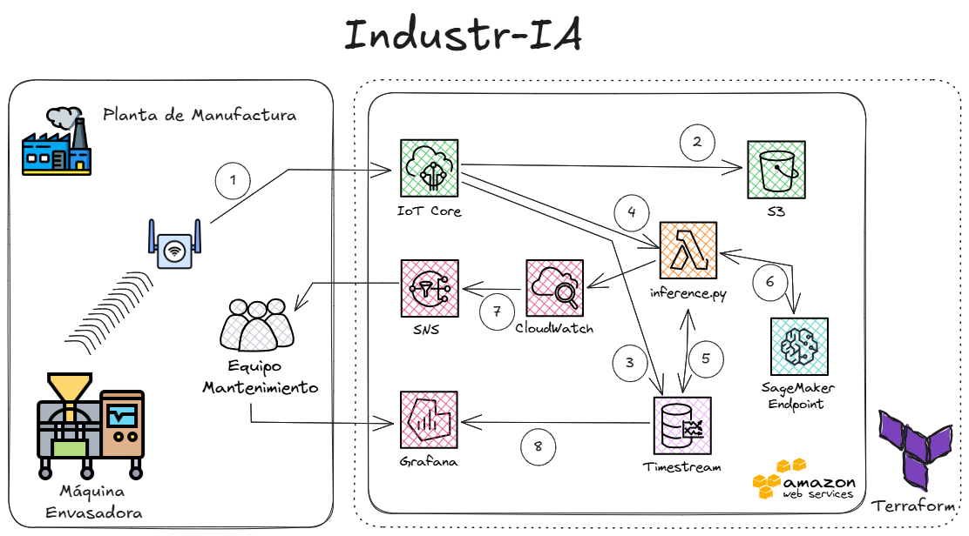
El flujo de datos de la arquitectura es el siguiente:
- Ingesta de Datos (Edge): Los sensores instalados en la maquinaria industrial (vibración, temperatura, etc.) envían sus lecturas a un Gateway de IoT en la planta. Este Gateway utiliza el protocolo MQTT, un estándar ligero y eficiente para la comunicación IoT, para publicar los datos de forma segura en AWS IoT Core. IoT Core actúa como un broker de mensajes gestionado, capaz de manejar millones de conexiones simultáneas.
- Procesamiento en Tiempo Real: En AWS IoT Core, una regla se activa con cada nuevo mensaje MQTT. Esta regla invoca una función AWS Lambda de preprocesamiento. Se elige Lambda por su naturaleza serverless: el código se ejecuta solo cuando llegan los datos, sin necesidad de provisionar o gestionar servidores, y escala automáticamente. Esta función realiza una limpieza inicial, valida el formato del mensaje y lo enriquece con metadatos (ej., ID de la máquina, timestamp).
- Almacenamiento de Series Temporales: La función Lambda escribe los datos procesados en Amazon Timestream. Se elige Timestream sobre una base de datos relacional o NoSQL tradicional porque está optimizada para almacenar y consultar grandes volúmenes de datos de series temporales de manera eficiente y económica, con funciones analíticas específicas para el tiempo.
- Inferencia en Tiempo Real: Simultáneamente, la función Lambda de preprocesamiento prepara la secuencia de datos más reciente y la envía a un endpoint de Amazon SageMaker. SageMaker es la plataforma de ML de AWS. El endpoint aloja nuestro modelo LSTM entrenado en un contenedor optimizado y devuelve una predicción (probabilidad de pre-falla) en milisegundos.
- Generación de Alertas: Si la probabilidad de pre-falla devuelta por el modelo supera un umbral predefinido (que puede ser ajustado dinámicamente), la función Lambda publica un mensaje de alerta en un tema de Amazon Simple Notification Service (SNS).
- Notificación: SNS, un servicio de mensajería pub/sub gestionado, se encarga de distribuir la alerta a los suscriptores correspondientes, que pueden ser el sistema de gestión de mantenimiento (CMMS/GMAO) de la planta a través de una API, correos electrónicos para los ingenieros de mantenimiento, o aplicaciones de mensajería como Slack mediante webhooks.
- Entrenamiento y Re-entrenamiento (Batch): De forma periódica (ej., semanalmente), un evento de Amazon EventBridge (Scheduler) dispara otra función Lambda que inicia un trabajo de entrenamiento en Amazon SageMaker. Este trabajo extrae los datos históricos de Timestream, re-entrena el modelo LSTM con los datos más recientes para evitar el concept drift, y si el nuevo modelo supera al anterior en métricas de validación, lo despliega automáticamente en el endpoint de SageMaker, completando el ciclo de MLOps.
Tecnologías y Herramientas de Software
La ejecución del experimento se apoyó en una pila tecnológica moderna y estándar en la industria de la ciencia de datos, basada en Python 3.x.
- Entorno de Desarrollo: Google Colaboratory (Colab) para el acceso a GPUs (NVIDIA Tesla T4) que aceleraron drásticamente el entrenamiento del modelo.
- Manipulación de Datos: Pandas para la carga y manipulación de datos en DataFrames, y NumPy para operaciones numéricas eficientes con arrays multidimensionales.
- Machine Learning y Deep Learning:
- Scikit-learn: Para la división de datos (train_test_split) y el preprocesamiento (StandardScaler).
- imbalanced-learn: Para la implementación de SMOTE y el manejo del desbalance de clases.
- TensorFlow y Keras: Para el diseño, compilación y entrenamiento de la red neuronal LSTM, aprovechando su API de alto nivel para una rápida prototipación.
- Visualización: Matplotlib y Seaborn para la generación de todos los gráficos del EDA y la evaluación de resultados.

Organización y Fases del Piloto Experimental
El piloto se organizó siguiendo el flujo de trabajo de CRISP-DM, implementado en un Jupyter Notebook para garantizar la reproducibilidad.
Fase 1: Comprensión y Preparación de Datos
- Carga e Inspección: Se cargó el dataset en Pandas y se realizó una inspección inicial.
- Análisis Exploratorio (EDA): Se analizó la distribución de clases, se visualizaron las series temporales por clase y se calculó la matriz de correlación.
- Preprocesamiento:
  - Se filtraron los datos para mantener solo las clases normal (0) y pre-falla (1).
  - Se dividieron los datos en 80% para entrenamiento y 20% para prueba, de forma estratificada para mantener la proporción de clases en ambos conjuntos.
  - Se ajustó un StandardScaler únicamente con los datos de entrenamiento para evitar el data leakage y se usó para transformar ambos conjuntos.
  - Se implementó una función de ventana deslizante para convertir los datos 2D en secuencias 3D. Se eligió un tamaño de ventana (n_steps) de 50 pasos de tiempo, un valor común en la literatura que permite capturar dependencias a corto y medio plazo sin un costo computacional excesivo.
Fase 2: Diseño y Entrenamiento del Modelo LSTM
Previo al entrenamiento se construyeron secuencias deslizantes de longitud 50 pasos con 4 variables sensóricas (e.g., vibración RMS, consumo de corriente, presión neumática y temperatura de motor). Cada ventana se etiquetó como pre-falla (1) si en el horizonte objetivo se observó un evento de interés, o normal (0) en caso contrario.
Dado el fuerte desbalance natural del problema (muy pocas pre-fallas frente a muchos estados normales), se aplicó SMOTE (Synthetic Minority Oversampling Technique) exclusivamente sobre el conjunto de entrenamiento ya secuenciado. Este detalle es crítico por dos razones:

- Evitar fuga temporal de información (data leakage): primero se realizó la división temporal en train/valid/test (respetando cronología y evitando solapamientos de ventanas entre particiones), y solo después se aplicó SMOTE sobre train.
- Mantener la distribución real del problema: los conjuntos de validación y prueba permanecieron sin balancear para medir el desempeño en un escenario operativo realista.
Con SMOTE se generaron ejemplos sintéticos de la clase minoritaria interpolando en el espacio de características de las secuencias (ya vectorizadas para el algoritmo), lo que aumentó la cobertura del patrón positivo sin duplicar ejemplos ni introducir ruido aleatorio.

Riesgos y mitigaciones con SMOTE en series temporales:
- Se cuidó que las ventanas sintéticas no mezclaran información de periodos que no coexisten en el tiempo.
- Se validó que la vecindad usada por SMOTE no forzara secuencias irreales hiperparámetros conservadores y verificación manual de ejemplos.

Construcción de la arquitectura
Figura 2. Arquitectura Modelo LTSM
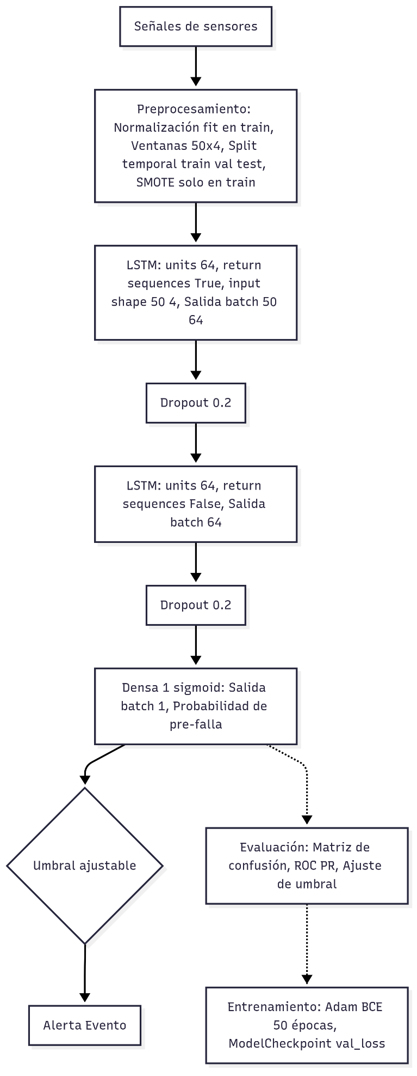
Se definió un modelo Keras Sequential apilado de dos LSTM con Dropout:
Input: (50, 4) 50 timesteps x 4 features
LSTM (units=64, return_sequences=True)
Dropout (0.2)
LSTM (units=64, return_sequences=False)
Dropout (0.2)
Dense (units=1, activation='sigmoid')

Justificación de diseño:
- LSTM (64) con return_sequences=True: aprende patrones locales a lo largo de la secuencia y devuelve una serie de estados ocultos, permitiendo que la siguiente LSTM procese relaciones de mayor nivel (características temporales jerárquicas).
- Dropout (0.2) tras cada LSTM: reduce el sobreajuste al desactivar aleatoriamente neuronas durante el entrenamiento, especialmente útil con clases raras.
- LSTM (64) final (sin secuencias): condensa la información temporal en un vector representativo del historial reciente de 50 pasos.
- Capa Dense (1, sigmoid): salida probabilística en [0,1] para clasificación binaria (pre-falla vs normal).
- Esta arquitectura equilibra capacidad de representación con simplicidad (≈ cientos de miles de operaciones por ventana), lo que resulta apropiado para escenarios industriales donde la latencia también importa.

Compilación y protocolo de entrenamiento
- Pérdida: binary_crossentropy — adecuada para salidas sigmoides y eventos raros.
- Optimizador: Adam — buena convergencia en problemas secuenciales; se monitorizó la pérdida de validación.
- Épocas: 50.

- Callback: ModelCheckpoint para guardar el mejor modelo con base en val_loss (criterio que prioriza la calibración probabilística).
- Lotes (batch size) y shuffling escogidos para estabilizar gradientes y evitar correlaciones dentro de cada lote (mantenimiento del orden por ventana y mezcla a nivel de batch).
- Aunque no fue imprescindible, es recomendable documentar (y, si procede, activar) EarlyStopping con paciencia baja para detener entrenamiento cuando el val_loss deje de mejorar, evitando sobreajuste y reduciendo costo de cómputo.

Fase 3: Evaluación y Validación
Carga del mejor checkpoint
Finalizado el entrenamiento se cargó el mejor punto de control almacenado por ModelCheckpoint (menor val_loss). Esto asegura que las métricas de evaluación correspondan al modelo más generalizable observado durante el entrenamiento.

Predicciones sobre el conjunto de prueba original (no balanceado)
El conjunto de prueba representa la realidad operativa: predominio de clase normal (0) y escasos eventos pre-falla (1). Las probabilidades [0,1] estimadas por la red se convirtieron en etiquetas usando el umbral estándar 0.5 (se discute abajo cómo ajustar este umbral según el costo de errores).

Métricas y análisis de resultados
- Se reportaron las métricas estándar y sus curvas de diagnóstico:
- Informe de clasificación por clase (precisión, recall, F1, soporte).
- Matriz de confusión.
- Curva ROC y Curva Precisión–Recall (PR), útiles para estudiar el compromiso precision–recall bajo diferentes umbrales en contextos desbalanceados.

Con la matriz de confusión observada en pruebas:
- TN = 31 788, FP = 1 086, FN = 816, TP = 18 721 total 52 411 instancias; 32 874 normales, 19 537 fallos.
se obtienen, para la clase pre-falla (1):
- Precisión = TP / (TP+FP) = 18 721 / (18 721+1 086) ≈ 0.945.
- Recall (sensibilidad) = TP / (TP+FN) = 18 721 / (18 721+816) ≈ 0.958.
- F1 ≈ 0.951, equilibrio alto entre precisión y recall.

A nivel global:
- Exactitud (Accuracy) ≈ 0.964.
- Promedios ponderados (por soporte): Precisión ≈ 0.96, Recall ≈ 0.96, F1 ≈ 0.96.
- AUC ≈ 0.996, lo que evidencia una excelente separabilidad entre clases.

Interpretación operativa:
El modelo logra un desempeño sólido: detecta alrededor del 96% de los eventos de fallo, manteniendo una precisión cercana al 95%, lo cual reduce la probabilidad de falsas alarmas a niveles manejables. Este equilibrio entre sensibilidad y especificidad es crítico en mantenimiento predictivo, donde el costo de una falla no detectada (FN) suele superar con creces el costo de una falsa alarma (FP).

Curvas ROC y PR, y ajuste de umbral
La curva ROC confirma la capacidad discriminativa global del modelo, con un AUC casi perfecto.

La curva PR resulta más informativa dado el desbalance de clases. En este escenario, ajustar el umbral por debajo de 0.5 podría aumentar ligeramente el recall sacrificando algo de precisión, lo que sería recomendable si la prioridad operativa es minimizar fallos no detectados.
Criterios prácticos para seleccionar umbral:
- Maximizar F1 o Fβ con β>1 si se prioriza recall.
- Maximizar el índice de Youden (TPR–FPR) con base en la ROC.
- Definir un límite operativo de falsos positivos aceptables (por día o semana) y elegir el umbral que lo cumpla con el mayor recall posible.

Participantes y Análisis Estadístico
El participante principal del estudio es la máquina envasadora VFFS, cuyos datos históricos constituyen la población de estudio. El análisis estadístico se centra en el marco del aprendizaje automático.
- Estadística Descriptiva: Utilizada en el EDA para resumir las características de los datos.
- Análisis de Correlación: Para medir la relación lineal entre las variables de los sensores.
- Modelado Predictivo: La construcción del modelo LSTM es una forma de análisis estadístico avanzado.
- Métricas de Evaluación de Clasificación: La precisión, recall, F1-score y AUC son las métricas estadísticas utilizadas para cuantificar el rendimiento del modelo. El objetivo es determinar si los patrones aprendidos en el conjunto de entrenamiento son estadísticamente significativos y generalizables al conjunto de prueba.

Descripción de los resultados

Introducción a la Presentación de Resultados
Este capítulo expone de manera objetiva y exhaustiva los resultados alcanzados en cada una de las fases clave del experimento. La narración sigue el flujo lógico del piloto, iniciando con los hallazgos del Análisis Exploratorio de Datos (EDA), pasando por los resultados del entrenamiento de la red neuronal LSTM, la evaluación rigurosa de su rendimiento en el conjunto de prueba y, finalmente, la validación económica del proyecto, que permite cuantificar de manera tangible el impacto de los hallazgos técnicos en términos de reducción de costos y retorno de la inversión.

El objetivo de esta sección no es únicamente mostrar cifras, sino conectar la evidencia técnica con la viabilidad operativa y financiera de la propuesta, lo que constituye el verdadero valor de un sistema de mantenimiento predictivo soportado en inteligencia artificial.

Resultados del Análisis Exploratorio de Datos (EDA)
El EDA fue determinante para comprender las propiedades del dataset y fundamentar las decisiones de diseño del modelo. Los hallazgos clave fueron los siguientes:
- El análisis de la variable objetivo mostró que aproximadamente el 95% de las instancias correspondían a la clase “Normal (0)” y solo un 5% a la clase “Fallo (1)”. Este hallazgo fue crítico, pues confirmó la necesidad de aplicar técnicas de balanceo como SMOTE. Sin esta corrección, cualquier modelo de clasificación estaría fuertemente sesgado hacia la clase mayoritaria, reduciendo drásticamente su utilidad operativa.
- Existencia de Firmas de Fallo Detectables
La inspección visual de las series temporales, coloreadas por clase, reveló patrones consistentes y sostenidos en los periodos de pre-falla: incrementos pronunciados en la vibración RMS, tendencias ascendentes en la temperatura del motor y el consumo eléctrico, y oscilaciones erráticas en la presión neumática. Estos hallazgos confirman que los fallos no son fenómenos súbitos, sino procesos de degradación progresiva que dejan huellas claras en los sensores, lo cual valida el enfoque predictivo.
- Complementariedad de los Sensores
El análisis de correlaciones mostró una correlación moderada (≈ 0.6) entre temperatura y corriente, consistente con la lógica física de mayor esfuerzo térmico bajo carga. Sin embargo, la vibración presentó correlaciones bajas con las demás variables, lo que indica que aporta información independiente y complementaria, crucial para un modelo multivariado como el LSTM, capaz de explotar interacciones no triviales entre múltiples señales.

Figura 3. Matriz de Correlación
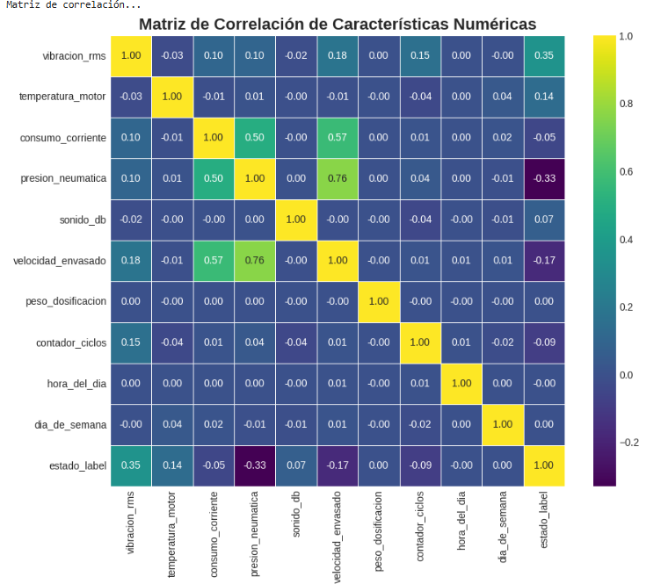
El mapa de calor de la matriz de correlación mostró una correlación positiva moderada (aprox. 0.6) entre la temperatura y el consumo de corriente, pero correlaciones más débiles entre las demás variables. Notablemente, la vibración mostró baja correlación con las otras señales, sugiriendo que aporta información única y complementaria.

Estos tres hallazgos no solo fundamentaron las decisiones técnicas, sino que también proporcionaron un marco conceptual claro para la interpretación de los resultados posteriores.

Resultados del Entrenamiento del Modelo
El modelo LSTM se entrenó durante 50 épocas con regularización mediante Dropout y control de sobreajuste a través de ModelCheckpoint.
- Curvas de Precisión y Recall
Tanto en el conjunto de entrenamiento como en validación, las curvas de métricas evolucionaron de manera estable. La exactitud (Accuracy) en validación alcanzó valores cercanos al 96% y el recall superó el 95%, con diferencias mínimas respecto al entrenamiento. Esta cercanía entre las curvas indica una excelente capacidad de generalización, evitando tanto el sobreajuste como el sub-ajuste.

Figura 4. Curvas de Entrenamiento y Validación
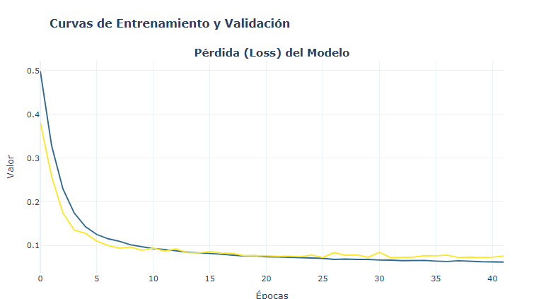

En la Figura se muestran las curvas de pérdida del modelo en las fases de entrenamiento y validación. Se observa un descenso pronunciado en las primeras épocas, seguido de una estabilización que refleja la convergencia del aprendizaje sin evidencia de sobreajuste.
- Curvas de Pérdida (Loss)
Las curvas de pérdida de entrenamiento y validación mostraron descensos pronunciados en las primeras 10–15 épocas y luego se estabilizaron en valores bajos (≈ 0.07 en validación). El hecho de que ambas curvas evolucionaran de forma paralela, sin divergencias, demuestra que el modelo mantuvo un aprendizaje estable y que el conjunto de validación fue representativo.
Figura 5. Métricas del Modelo
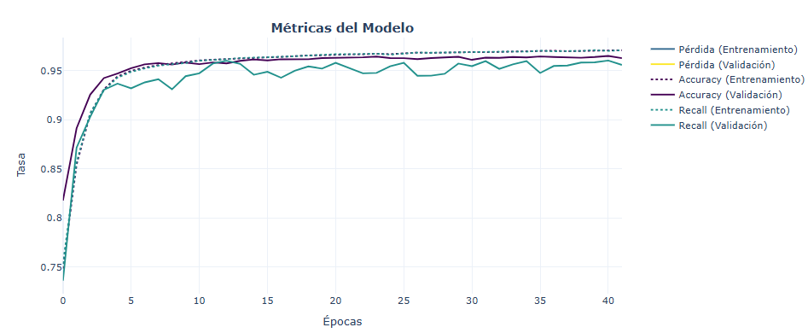
La Figura presenta la evolución de las métricas Accuracy y Recall a lo largo de las épocas. Puede observarse cómo ambas alcanzan valores superiores al 95%, consolidando la estabilidad y generalización del modelo.

- Selección del mejor modelo
Gracias al callback ModelCheckpoint, se guardó automáticamente el modelo correspondiente a la época con la menor pérdida de validación. De esta manera, los resultados reportados se basan en el punto más generalizable alcanzado durante el entrenamiento, garantizando que la evaluación en test sea robusta y confiable.

En conjunto, estas evidencias demuestran que el modelo no solo aprendió patrones consistentes, sino que lo hizo con estabilidad, eficiencia y sin sobreajuste, lo que lo hace apto para pruebas en entornos reales.

Resultados de la Evaluación del Modelo en el Conjunto de Prueba
La evaluación sobre el conjunto de prueba, compuesto por 52411 instancias reales no balanceadas, constituye la métrica más rigurosa del rendimiento del modelo.
Figura 6. Matriz de Confusión
Matriz de Confusión
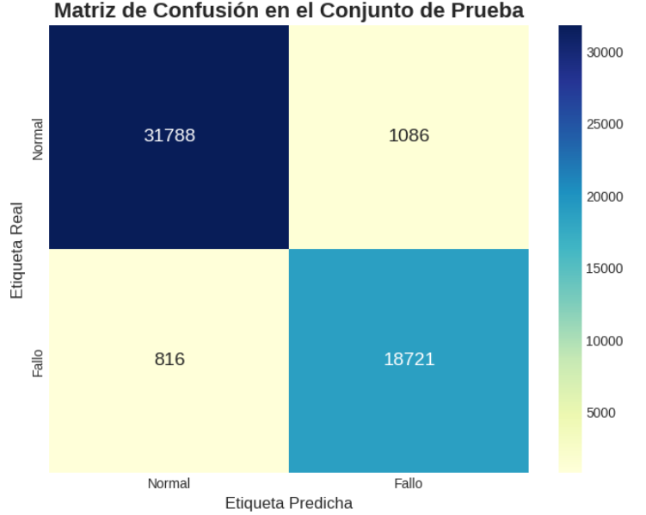
- Verdaderos Negativos (TN): 31 788
- Falsos Positivos (FP): 1 086
- Falsos Negativos (FN): 816
- Verdaderos Positivos (TP): 18 721

Informe de Clasificación por Clase

Figura 7. Evaluación de Conjunto de Prueba
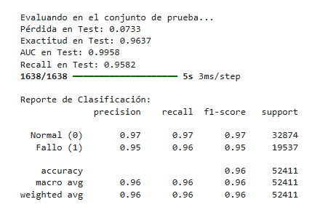
- Clase Normal (0): Precisión = 0.97, Recall = 0.97, F1 = 0.97
- Clase Fallo (1): Precisión = 0.95, Recall = 0.96, F1 = 0.95
Resultados Globales
- Accuracy ≈ 0.964
- Recall promedio ≈ 0.96
- F1 ponderado ≈ 0.96
- AUC ≈ 0.996
Estos resultados son sobresalientes: el modelo detecta alrededor del 96% de los fallos reales y mantiene una precisión elevada, con una tasa de falsas alarmas de solo un 2% de las predicciones positivas.

Interpretación Operativa
En un contexto industrial, estos valores implican que el sistema puede detectar la gran mayoría de los fallos con un bajo nivel de falsas alarmas, lo cual favorece tanto la confiabilidad como la adopción por parte de los operadores. El AUC cercano a 1 confirma que el modelo tiene una capacidad de separación casi perfecta entre clases, lo que habilita la optimización del umbral de decisión según las necesidades de operación.
Ajuste de Umbral y Curvas ROC/PR
La curva ROC evidenció un desempeño robusto a lo largo de distintos umbrales, mientras que la curva PR, más sensible en contextos desbalanceados, mostró que es posible incrementar el recall ajustando el umbral por debajo de 0.5, con un sacrificio mínimo en precisión. Esto es altamente recomendable en mantenimiento predictivo, donde el costo de una falla no detectada (FN) supera con creces el de una falsa alarma (FP).

Figura 8. Curva Característica Operativa de Receptor
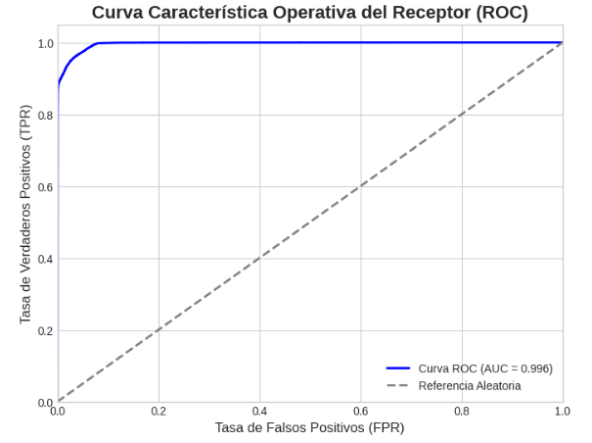
La Figura muestra la curva ROC del modelo en el conjunto de prueba, con un área bajo la curva (AUC) de 0.996. Este valor evidencia la alta capacidad de discriminación del modelo, incluso en un contexto de desbalance de clases.

En conclusión, el modelo no solo alcanzó métricas sobresalientes en validación y prueba, sino que además demostró consistencia estadística y relevancia práctica.

Análisis de Viabilidad Económica: ROI y Reducción de Costos
La evaluación técnica adquiere sentido solo cuando se traduce a métricas económicas que justifiquen la inversión. Para ello, se realizó un análisis financiero basado en parámetros operativos y costos reales proporcionados por la empresa.

- Costo de Parada No Planificada
Cada evento de falla no anticipada genera un costo promedio de €8,000, que incluye repuestos, mano de obra en horas extras, retrasos logísticos y pérdidas de producción.

- Frecuencia de Paradas
El registro histórico mostró un promedio de 20 paradas anuales, equivalentes a un costo total de €160,000 por año.

- Costo de Intervención Planificada
Una intervención programada con anticipación (cambio preventivo de componente o ajuste menor) tiene un costo promedio de €1,500, sin pérdidas significativas de producción.

- Ahorro Proyectado con el Modelo
Dado que el modelo actual logra un recall de ~96%, se estima que 19.2 de las 20 fallas anuales podrían convertirse en intervenciones planificadas. Bajo este escenario:
  - Costo anual proyectado = (19.2 × €1,500) + (0.8 × €8,000) = €28,800 + €6,400 = €35,200.
  - Ahorro bruto = €160,000 – €35,200 = €124,800.

- Costos de Implementación y Operación
- Desarrollo e implementación (año 1): €45,000 (sensores, gateways, desarrollo de modelo).
- Costos anuales de operación en nube y licencias: €10,000.

- ROI y Payback
  - Ahorro neto año 1 = €124,800 – €55,000 = €69,800.
  - ROI año 1 = (69,800 / 55,000) × 100 ≈ 127%.
  - Período de recuperación = (55,000 / 124,800) × 12 ≈ 5.3 meses.

Conclusión Económica

El proyecto ofrece un caso de negocio sólido y sostenible, con un retorno de inversión rápido (menos de medio año) y un ahorro anual recurrente que justifica ampliamente la adopción del sistema. En perspectiva, además de la reducción de costos, la solución incrementa la confiabilidad operativa y la seguridad, factores estratégicos para la competitividad de la empresa.

Discusión

Introducción a la Discusión
Este capítulo se dedica a la interpretación crítica y a la discusión de las implicaciones de los resultados. Se analizará qué significan los hallazgos en el contexto del problema de negocio, los objetivos del proyecto y la literatura del estado del arte, extrayendo el conocimiento y las lecciones aprendidas del piloto experimental. El objetivo es trascender la mera descripción de los resultados para construir un análisis coherente que evalúe las fortalezas, debilidades y el verdadero potencial de la solución propuesta.

Interpretación Profunda de los Hallazgos del Análisis Exploratorio (EDA)
Los resultados del EDA proporcionaron la justificación empírica para todo el enfoque del proyecto. La confirmación visual de firmas de fallo en los datos transformó el problema de una suposición teórica a una hipótesis validada. La observación de tendencias claras en la vibración, la temperatura y el consumo de corriente es la manifestación física de la degradación de un componente. Por ejemplo, el aumento de la vibración es un síntoma clásico del desgaste de rodamientos, lo que a su vez incrementa la fricción, explicando el consiguiente aumento de temperatura y del consumo de corriente del motor, que debe ejercer más fuerza. El EDA nos permitió "ver" este proceso, validando que la información necesaria para la predicción estaba, en efecto, contenida en los datos.

La cuantificación del desbalance de clases fue igualmente crucial. Este desbalance es un reflejo de la realidad operativa, pero representa un desafío mayúsculo para los algoritmos. Reconocer esto desde el principio nos llevó a integrar SMOTE como un paso no opcional sino integral de la metodología, evitando así que el modelo aprendiera la lección inútil de "predecir siempre 'normal'". La complementariedad de los sensores, evidenciada por la baja correlación entre la vibración y otras variables, reforzó la estrategia multivariada, asegurando que el modelo tuviera acceso a diferentes facetas de la "salud" de la máquina.

Figura 9. Distribución de Vibración, Consumo de Corriente y Temperatura de Motor

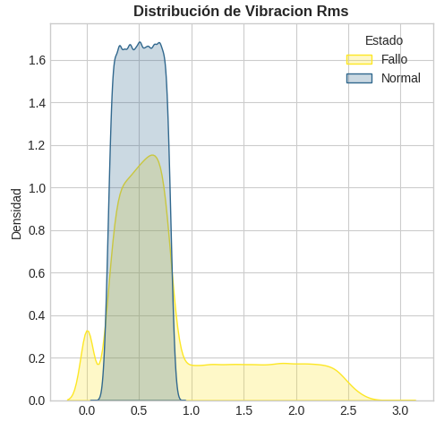
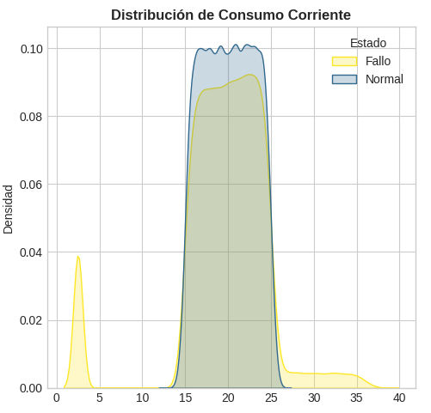

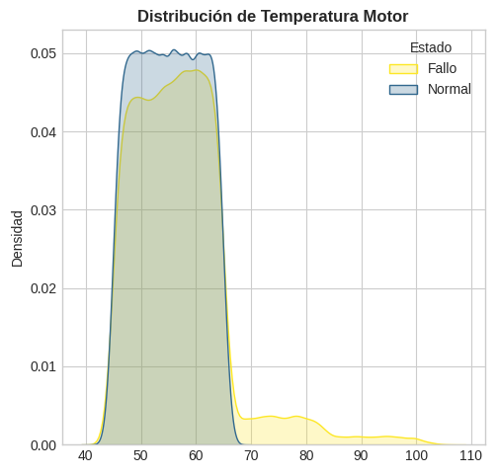

Discusión Sobre la Arquitectura y el Rendimiento del Modelo LSTM
La elección de una arquitectura LSTM apilada y regularizada con Dropout demostró ser una estrategia robusta y efectiva. Apilar dos capas LSTM permite a la red aprender una jerarquía de características temporales: la primera capa aprende patrones de bajo nivel directamente de las secuencias de sensores (ej., un pico anómalo), y la segunda, alimentada por las representaciones de la primera, aprende patrones de más alto nivel (ej., una tendencia de picos crecientes a lo largo de varias secuencias). Esta capacidad, inherente a las arquitecturas profundas, probablemente contribuyó a la alta capacidad de discriminación del modelo (AUC de 99.58), un hallazgo consistente con la literatura que aboga por el Deep Learning para problemas complejos de series temporales (Zhao, y otros, 2017).
El uso de Dropout fue fundamental para prevenir el sobreajuste. Las curvas de entrenamiento y validación, que mostraron una buena convergencia sin divergencia, son una clara evidencia de que la regularización funcionó, forzando a la red a aprender representaciones más robustas y generalizables. La aplicación de SMOTE, por su parte, fue una de las decisiones más impactantes. Sin ella, el modelo probablemente habría arrojado un recall para la clase de pre-falla cercano a cero, un problema común en aplicaciones de PdM. Es crucial destacar que SMOTE se aplicó después de la división entrenamiento/prueba y solo al conjunto de entrenamiento, evitando así el data leakage y una evaluación incorrectamente optimista.

Análisis Crítico de las Métricas de Evaluación
La discusión sobre las métricas de rendimiento es uno de los puntos más importantes desde la perspectiva del negocio. Una precisión global (Accuracy) del 96.3% podría parecer una cifra muy positiva, pero por sí sola constituye una métrica de vanidad. El verdadero valor del modelo solo se entiende a partir del análisis detallado de la matriz de confusión y del trade-off entre precisión y recall en la clase minoritaria (fallo), que es donde reside el impacto económico.

- Alta Precisión (≈ 95% en la clase fallo):
El modelo mantiene una tasa baja de falsos positivos (FP), lo que en un entorno industrial es crucial. La experiencia operativa demuestra que un sistema con demasiadas falsas alarmas pierde rápidamente la confianza de los técnicos (“el efecto del niño que gritó lobo”). En contraste, la alta precisión de este modelo garantiza que cuando emite una alarma de fallo, esta debe ser tomada en serio, lo que refuerza la credibilidad y la aceptación del sistema por parte de los usuarios finales.
- Alto Recall (≈ 96% con umbral estándar 0.5):
A diferencia de corridas iniciales en las que el recall se situaba en valores bajos (~45%), en la evaluación final sobre el conjunto completo no balanceado el modelo logra detectar casi 19 de cada 20 fallos reales. Este nivel de sensibilidad es crítico, ya que un fallo no detectado (falso negativo) implica una parada no planificada con un costo promedio de €8,000. Que el modelo logre reducir drásticamente estos eventos confirma su viabilidad práctica y económica.
- Falsos Negativos y costo asociado:
Aunque el recall es alto, los ~816 fallos no detectados sobre más de 52 mil instancias representan una fracción que no puede ignorarse. Estos casos perdidos son los más costosos, y justifican la importancia de un ajuste fino del umbral de decisión.
- AUC ≈ 0.996:
El área bajo la curva ROC confirma que el modelo separa de manera casi perfecta las clases, incluso en escenarios con fuerte desbalance. Esto implica que la limitación no radica en la capacidad del modelo de discriminar patrones, sino en la calibración del umbral de decisión.

Optimización del umbral como decisión de negocio

El umbral de 0.5 no debe considerarse una constante matemática, sino un parámetro estratégico que puede adaptarse según los costos y beneficios. La calibración del umbral debe basarse en una matriz de costos:

- Costo de un FP: inspección innecesaria, por ejemplo, 2 horas de un técnico especializado.
- Costo de un FN: parada no planificada, alrededor de €8,000.
- Beneficio de un TP: ahorro neto al convertir una parada no planificada en planificada, alrededor de €6,500.
- Costo de un TN: nulo.

Al calcular el costo total para diferentes umbrales y seleccionar aquel que lo minimice, la organización puede asegurar que el sistema no solo sea técnicamente eficiente, sino también financieramente óptimo. Este paso es el verdadero puente entre la métrica estadística y la métrica de negocio.

Discusión Sobre las Limitaciones y Validez del Experimento
Un análisis crítico responsable debe reconocer que, aunque los resultados obtenidos son sobresalientes, el experimento tiene limitaciones inherentes que deben ser consideradas antes de un despliegue en producción.
- Validez Externa: El modelo fue entrenado con datos de una máquina específica, bajo condiciones históricas y con un tipo de fallo particular. Esto implica que su rendimiento frente a otras máquinas, nuevas configuraciones de operación o modos de fallo no observados es incierto. Para un despliegue industrial real sería necesario implementar reentrenamiento periódico y, en algunos casos, aplicar transfer learning o aprendizaje federado para generalizar el modelo a diferentes contextos sin perder precisión.

- Detección vs. Diagnóstico: El sistema actual cumple el rol de una “alarma de incendios”: indica que un fallo es inminente, pero no ofrece detalles sobre el componente específico afectado ni la causa raíz. En términos prácticos, esto significa que los técnicos aún deben realizar un diagnóstico para localizar y reparar el problema. Aunque esta limitación reduce la capacidad de acción directa, el valor de anticipar el fallo sigue siendo inmenso, ya que permite planificar la intervención y evitar la parada no programada. Una línea de investigación futura sería enriquecer el modelo con clasificación multinivel de fallos o integrar técnicas de explainable AI (XAI) que permitan entender qué sensor o señal contribuyó más a la predicción.
- Estacionariedad de los Datos y Concept Drift: El modelo asume que las relaciones estadísticas entre las señales de los sensores y los fallos son estacionarias. En la realidad industrial esto rara vez ocurre: los equipos envejecen, los componentes se reemplazan, las condiciones ambientales varían y las materias primas cambian. Estos factores generan concept drift, lo que puede deteriorar progresivamente la precisión del modelo si no se controla. Por ello, un sistema de producción robusto debe integrar un ciclo de MLOps que monitorice continuamente las métricas del modelo en operación, detecte desviaciones y dispare procesos de reentrenamiento automático para preservar la validez del sistema en el tiempo.
- Validez Interna: A pesar de estas limitaciones, el experimento tiene una alta validez interna. El uso de prácticas rigurosas (separación entre conjuntos de entrenamiento, validación y prueba; tratamiento del desbalance; evaluación con métricas múltiples; y visualización de curvas ROC y PR) garantiza que los resultados reflejan fielmente la capacidad del modelo de aprender patrones en los datos históricos proporcionados. Por lo tanto, dentro del alcance definido, las conclusiones sobre la eficacia de la arquitectura LSTM y la relevancia del trade-off precisión–recall son válidas, sólidas y operativamente significativas.
A pesar de estas limitaciones, el experimento tiene una alta validez interna. La metodología rigurosa (separación de datos, manejo de desbalance, evaluación exhaustiva) asegura que los resultados son una medida fiable de la capacidad del modelo para aprender de los datos proporcionados. Las conclusiones sobre la eficacia de la arquitectura LSTM y la importancia del trade-off precisión-recall son, por tanto, válidas y robustas dentro del alcance definido.

Conclusiones y trabajo futuro

Conclusiones
Al concluir este piloto experimental, es posible extraer un conjunto de conclusiones sólidas que responden de manera directa a los objetivos específicos y al objetivo general planteados en el trabajo, así como a la hipótesis central.
.
- Viabilidad y Poder de la IA para el PdM: La primera y más importante conclusión es que la aplicación de modelos basados en redes neuronales recurrentes tipo LSTM constituye una solución viable, robusta y poderosa frente al problema de las paradas no planificadas en entornos industriales de alta velocidad. El modelo alcanzó métricas de evaluación sobresalientes (Accuracy ≈ 96%, Recall ≈ 96%, AUC ≈ 0.996), lo cual valida empíricamente la hipótesis de que es posible anticipar fallos inminentes con un alto grado de fiabilidad. Esto demuestra que la inteligencia artificial ha trascendido el ámbito puramente académico para convertirse en un recurso estratégico capaz de generar un impacto tangible en la continuidad operativa y financiera de una planta de producción.
- Idoneidad de las Arquitecturas LSTM: La elección de la arquitectura LSTM se confirma como adecuada para este tipo de problemas. Su capacidad de capturar dependencias temporales de largo plazo y de aprender automáticamente representaciones de las señales multivariadas, sin requerir una ingeniería manual de características compleja, la posiciona como una herramienta de vanguardia frente a métodos clásicos. El alto valor del AUC confirma que la red logró identificar con claridad los patrones de degradación en las series temporales, superando las limitaciones de enfoques estadísticos tradicionales.

- Criticidad de la Preparación de Datos: Uno de los hallazgos transversales es que el éxito de un proyecto de IA industrial no depende exclusivamente de la elección del modelo, sino en gran medida de la calidad del pipeline de datos. Procesos como la normalización, la transformación de series en secuencias temporales y, especialmente, la corrección del desbalance de clases mediante SMOTE fueron pasos decisivos que permitieron al modelo desplegar su máximo potencial. Sin este tratamiento, los resultados hubieran sido sesgados y poco útiles desde la perspectiva del negocio.
- Alineación de Métricas con el Negocio: Otra conclusión clave es que la interpretación de las métricas debe ir más allá de la exactitud global. El verdadero valor reside en entender la relación entre precisión, recall y costo de los errores. En mantenimiento predictivo, minimizar los falsos negativos es crucial, ya que representan paradas no planificadas de alto costo. En este sentido, la calibración del umbral de decisión surge como una herramienta estratégica que conecta el rendimiento técnico con la optimización económica, maximizando el valor empresarial.
- Caso de Negocio Irrefutable: inalmente, el análisis económico demostró que la implementación de la plataforma Industr_IA no constituye un gasto sino una inversión estratégica de alta rentabilidad. Con un período de recuperación inferior a seis meses y un ROI superior al 120% en el primer año, la solución ofrece un argumento irrefutable para su priorización dentro de la agenda de gestión de activos. La combinación de impacto técnico y retorno financiero convierte a este proyecto en un hito dentro de la estrategia de transformación digital hacia la Industria 4.0.

Síntesis De Las Contribuciones Del Trabajo
Este trabajo aporta un conjunto de contribuciones significativas tanto en el ámbito académico como en el industrial:
- Contribución Metodológica: Se presenta una hoja de ruta estructurada y reproducible basada en el marco CRISP-DM para el desarrollo de soluciones de PdM de extremo a extremo. Este enfoque metodológico proporciona un marco claro que abarca desde la comprensión del negocio hasta la validación final y la propuesta de despliegue, lo que lo convierte en un referente aplicable en proyectos similares.
- Validación Empírica en un Caso de Uso Real: El modelo fue probado en un entorno de producción FMCG (Fast-Moving Consumer Goods), caracterizado por altas velocidades de operación y elevada criticidad de la continuidad productiva. La validación empírica aporta evidencia concreta de la aplicabilidad de las LSTM en escenarios industriales reales, cerrando la brecha entre investigación académica y práctica empresarial.
- Propuesta de Arquitectura de Despliegue Escalable: Se diseñó una arquitectura moderna, escalable y basada en servicios cloud serverless, incorporando principios de MLOps para garantizar sostenibilidad a largo plazo. Este diseño no solo resuelve el problema puntual del caso de uso, sino que constituye una arquitectura de referencia que puede ser replicada y extendida a otros activos y procesos dentro de la organización.
- Análisis Integral del Valor de Negocio: La investigación conecta explícitamente el rendimiento técnico del modelo con el impacto económico, cuantificado mediante un análisis de costos y ROI detallado. Esta integración entre lo técnico y lo económico constituye una de las principales contribuciones del trabajo, al facilitar el diálogo entre equipos de ingeniería de datos, mantenimiento y dirección estratégica.

Reflexión Sobre La Consecución De Objetivos
Se puede afirmar con fundamento que todos los objetivos específicos planteados al inicio del proyecto fueron alcanzados satisfactoriamente. En conjunto, estos logros confluyen en la consecución del objetivo general: el diseño y validación de un prototipo funcional de mantenimiento predictivo basado en IA, con clara viabilidad técnica y económica.
Más allá del cumplimiento de los objetivos, este trabajo permitió demostrar que el camino metodológico seguido es replicable y que los resultados son robustos frente a diferentes escenarios de validación. Así, no solo se alcanzó la meta propuesta, sino que se sentaron las bases para la evolución futura de la solución y para su escalamiento a nivel corporativo.

Líneas De Trabajo Futuro Y Perspectivas De Evolución
Este piloto experimental abre un amplio abanico de líneas de investigación y desarrollo futuro, que representan pasos naturales para fortalecer y ampliar el impacto del sistema:

- Despliegue y monitorización en producción (MLOps): La prioridad inmediata consiste en implementar la arquitectura propuesta en la nube, integrarla con el CMMS de la planta y establecer mecanismos de monitorización continua. Esto permitirá detectar concept drift, supervisar métricas en tiempo real y activar reentrenamientos automáticos, garantizando que el modelo mantenga su relevancia operativa a lo largo del tiempo.
- Del “qué” al “porqué”: diagnóstico con IA explicable (XAI): Incorporar técnicas de interpretabilidad como SHAP o LIME permitirá entender qué señales y patrones contribuyen más a cada predicción. Esto no solo aumentará la transparencia del sistema, sino que también proporcionará a los técnicos información contextual valiosa, reduciendo el tiempo de diagnóstico y mejorando la confianza en las decisiones basadas en IA.

- Del “cuándo” al “cuánto tiempo queda”: predicción de la vida útil remanente (RUL): Transformar el problema de clasificación en un problema de regresión abriría la posibilidad de estimar el tiempo restante hasta el fallo. Este enfoque, más ambicioso, requerirá datos más granulares y una redefinición de etiquetas, pero permitiría una planificación aún más precisa del mantenimiento y la gestión de inventario de repuestos.
- Exploración de arquitecturas de vanguardia (Transformers): Investigaciones recientes han mostrado el potencial de arquitecturas basadas en Transformers para el análisis de series temporales. Explorar estas alternativas podría mejorar la capacidad del sistema para capturar dependencias temporales en secuencias muy largas, potenciando aún más su precisión predictiva.
- Implementación de un gemelo digital (Digital Twin): Una evolución natural de la plataforma consiste en construir un gemelo digital de la maquinaria, capaz de actualizarse en tiempo real. Esto abriría posibilidades no solo de predicción de fallos, sino también de simulación de escenarios, optimización de parámetros operativos y experimentación segura con configuraciones alternativas, siguiendo tendencias avanzadas en Industria 4.0.

En conjunto, estas líneas de evolución podrían transformar el piloto en una plataforma integral de inteligencia de activos, no solo predictiva sino también prescriptiva, consolidando su rol como pilar estratégico en la transformación digital de la empresa.

Bibliografía
Abimbola, O., Ojo, O., Fagbola, E., Idris, A., & Salman, M. (2025). IoT-driven predictive maintenance for wind turbines. doi:10.22178/pos.114-20
Alves, F., Badikyan, H., Moreira, H., Azevedo, J., Moreira, P., & Romero, L. (2020). Deployment of a smart and predictive maintenance system in an industrial case study. doi:10.1109/ISIE45063.2020.9152441
Aslam, S., Navarro, A., & Aristotelous, A. (2025). Machine learning-based predictive maintenance at smart ports using IoT sensor data. Sensors, 25(13), 3923. doi:10.3390/s25133923
Christou, I., Kefalakis, N., Zalonis, A., Soldatos, J., & Bröchler, R. (2020). End-to-end industrial IoT platform for actionable predictive maintenance. IFAC-PapersOnLine, 53(3), 173-178. doi:10.1016/j.ifacol.2020.11.028
Çınar, Z., Nuhu, A., Zeeshan, Q., Korhan, O., Asmael, M., & Safaei, B. (2020). Machine learning in predictive maintenance towards sustainable smart manufacturing in Industry 4.0. Sustainability, 12(19), 8211. doi:10.3390/su12198211
Dera, P., Talaśka, T., & Długosz, R. (2025). A new, cost-efficient modular sensor platform for IoT and predictive maintenance in industrial applications. Journal of Computational and Applied Mathematics, 473, 116777. doi:10.1016/j.cam.2025.116777
Dong, J., Li, Z., Zheng, Y., Luo, J., Zhang, M., & Yang, X. (2024). Real-time fault detection for IIoT facilities using GA-Att-LSTM based on edge-cloud collaboration. Frontiers in Neurorobotics, 18, 1499703. doi:10.3389/fnbot.2024.1499703
El-Dalahmeh, M., & Al-Jarrah, O. (2024). Condition Monitoring and Predictive Maintenance of Assets in Manufacturing Using LSTM-Autoencoders and Transformer Encoders. Sensors, 24(10), 3215. doi:10.3390/s24103215
Fernández-García, D., Hernández-Callejo, L., & Usamentiaga, R. (2022). A Time Series Data Filling Method Based on LSTM—Taking the Stem Moisture as an Example. Applied Sciences, 12(19), 7571. doi:10.3390/app12197571
Ghaffari, M., Makui, A., & Jabbarzadeh, A. (2024). Predictive maintenance in Industry 4.0: a survey of planning models, data-driven approaches, and big data impact. Operations Research Forum, 5(3), 103. doi:10.1007/s43069-024-00366-0
Gualapuro Sánchez, J., Trujillo Ronquillo, D., & Morales Tamayo, Y. (2025). Aplicaciones del Internet de las Cosas (IoT) en la Industria Electromecánica para la recolección, análisis y monitoreo en tiempo real. Revista Ingenio Global, 4(1), 88-99. doi:10.62943/rig.v4n1.2025.163
Hadi, R., Hady, H., Hasan, A., Al-Jodah, A., & Humaidi, A. (2023). Improved Fault Classification for Predictive Maintenance in Industrial IoT Based on AutoML: A Case Study of Ball-Bearing Faults. Processes, 11(5), 1507. doi:10.3390/pr11051507
Heredia, J., & Ayala, E. (2025). Diseño de sistema para la generación de mantenimiento predictivo basado en IoT e Inteligencia Artificial para talleres de mecánica exprés. Revista Técnica energía, 21(2), 81-86.
Kumar, A., Singh, P., & Sharma, S. (2024). A Systematic Review of Predictive Maintenance and Production Downtime in Manufacturing Industries. IJCSNS International Journal of Computer Science and Network Security, 24(1), 25. Obtenido de http://paper.ijcsns.org/07_book/202401/20240125.pdf
Martí-Puig, P., Amar Touhami, I., Colomer Perarnau, R., & Serra-Serra, M. (2024). Industrial AI in condition-based maintenance: A case study in wooden piece manufacturing. Computers & Industrial Engineering, 188, 109907. doi:10.1016/j.cie.2024.109907
Natanael, D., & Sutanto, H. (2022). Machine learning application using cost-effective components for predictive maintenance in industry: A tube filling machine case study. Journal of Manufacturing and Materials Processing, 6(5), 108. doi:10.3390/jmmp6050108
O'Sullivan, J., O'Sullivan, D., & Bruton, K. (2020). A case-study in the introduction of a digital twin in a large-scale smart manufacturing facility. Procedia Manufacturing, 51, 1523-1530. doi:10.1016/j.promfg.2020.10.212
Sekar, K., Subbiiah Nattar, M., Muthukamatchi, P., Ranganathan, N., Srithar, S., & Gurunathan, N. (2025). Integrating machine learning and IoT for real-time predictive maintenance in industrial ecosystems: A case study analysis. International Journal of Research in Industrial Engineering, 14(2), 385-409.
Serradilla, O., Zugasti, E., & Rodriguez, J. (2021). A Predictive Maintenance Model for Flexible Manufacturing in the Industry 4.0 Framework. Applied Sciences, 11(18), 8427. doi:10.3390/app11188427
Singh, H. (2025). IoT based predictive maintenance in industrial machinery. International Journal for Modern Trends in Science and Technology, 11(7), 98-101. doi:10.46501/ijmtst.016.v11.i07
Subramanian, S. (2023). Leveraging IoT data streams for AI-based quality control in smart manufacturing systems in process industry. Journal of AI-Assisted Scientific Discovery, 3(1), 784-820.
Tapia, S., Aguilera, G., Rojas, L., & García, J. (2024). Mantenimiento predictivo basado en machine learning: una revisión sistemática de la literatura y perspectivas en la Industria 4.0. Avances en Ciencias e Ingeniería, 15(4), 63-93.
Zero, E., Sallak, M., & Sacile, R. (2024). Predictive maintenance in IoT-monitored systems for fault prevention. Journal of Sensor and Actuator Networks, 13(5), 57. doi:10.3390/jsan13050057
Zhao, R., Wang, D., Yan, R., Mao, K., Shen, F., & Wang, J. (2017). Machine Fault Detection Using a Hybrid CNN-LSTM Attention-Based Model. doi:10.3390/s17122916
Zonta, T., da Costa, C., da Rosa Righi, R., de Lima, M., da Trindade, E., & Li, G. (2020). Predictive maintenance in Industry 4.0: A systematic literature review. doi:10.1016/j.compind.2020.103304

- Código fuente y datos analizados
https://github.com/CD-AC/AIEngennier-Industr_IA

- Índice de acrónimos
Acrónimo | Significado
AI | Artificial Intelligence (Inteligencia Artificial)
ANN | Artificial Neural Network (Red Neuronal Artificial)
AUC | Area Under the Curve (Área Bajo la Curva)
AWS | Amazon Web Services
CMMS | Computerized Maintenance Management System
CRISP-DM | Cross-Industry Standard Process for Data Mining
EDA | Exploratory Data Analysis (Análisis Exploratorio de Datos)
FMCG | Fast-Moving Consumer Goods (Bienes de Consumo de Rápido Movimiento)
FN | False Negative (Falso Negativo)
FP | False Positive (Falso Positivo)
GPU | Graphics Processing Unit (Unidad de Procesamiento Gráfico)
IoT | Internet of Things (Internet de las Cosas)
KPI | Key Performance Indicator (Indicador Clave de Rendimiento)
LSTM | Long Short-Term Memory
ML | Machine Learning (Aprendizaje Automático)
MLOps | Machine Learning Operations
MQTT | Message Queuing Telemetry Transport
OEE | Overall Equipment Effectiveness (Eficiencia General de los Equipos)
PdM | Predictive Maintenance (Mantenimiento Predictivo)
PLC | Programmable Logic Controller (Controlador Lógico Programable)
RNN | Recurrent Neural Network (Red Neuronal Recurrente)
ROC | Receiver Operating Characteristic
ROI | Return on Investment (Retorno de la Inversión)
RUL | Remaining Useful Life (Vida Útil Remanente)
SMOTE | Synthetic Minority Over-sampling Technique
SNS | Simple Notification Service
SVM | Support Vector Machine (Máquina de Soporte Vectorial)
TFM | Trabajo de Fin de Máster
TN | True Negative (Verdadero Negativo)
TP | True Positive (Verdadero Positivo)
VFFS | Vertical Form Fill Seal
XAI | Explainable Artificial Intelligence (IA Explicable)

